

Memoria de Prácticas de laboratorio de Ingeniería de servicios

Curso 2025/2026



16 de enero de 2026

Alejandro medina fernández | Carlos zapico bello

EPI Gijón



Contenido

PRACTICA 1 2

EJERCICIO 1 2

EJERCICIO 2 3

EJERCICIO 3 5

EJERCICIO 4 8

EJERCICIO 5 10

EJERCICIO 6 12

EJERCICIO 7 15

PRACTICA 2 16

EJERCICIO 1 16

EJERCICIO 2 18

EJERCICIO 3 21

EJERCICIO 4 25

EJERCICIO 5 28

EJERCICIO 6 32

PRACTICA 3 36

EJERCICIO 1 36

EJERCICIO 2 39

EJERCICIO 3 41

EJERCICIO 4 43

PRACTICA 4 50

EJERCICIO 1 50

EJERCICIO 2 52

EJERCICIO 3 54

EJERCICIO 4 55

EJERCICIO 5 58

EJERCICIO 6 61

PRACTICA 5 62

EJERCICIO 1 62

EJERCICIO 2 65

EJERCICIO 3 65

EJERCICIO 4 70

EJERCICIO 5 71

EJERCICIO 6 72

EJERCICIO 7 73

EJERCICIO 8 76

EJERCICIO 9 78

EJERCICIO 10 82

EJERCICIO 11 83

EJERCICIO 12 87

EJERCICIO 13 90

EJERCICIO 14 91

EJERCICIO 15 91

EJERCICIO 16 91

# PRACTICA 1

## EJERCICIO 1

1. **Escribe un servidor UDP que escuche en el puerto que se le pase por línea de comandos, o en el 9999 por defecto. El servidor estará en un bucle infinito en el que, para cada datagrama que llegue, imprimirá en pantalla el contenido del datagrama y la dirección de la cual proviene. Guárdalo como udp_servidor1.py**

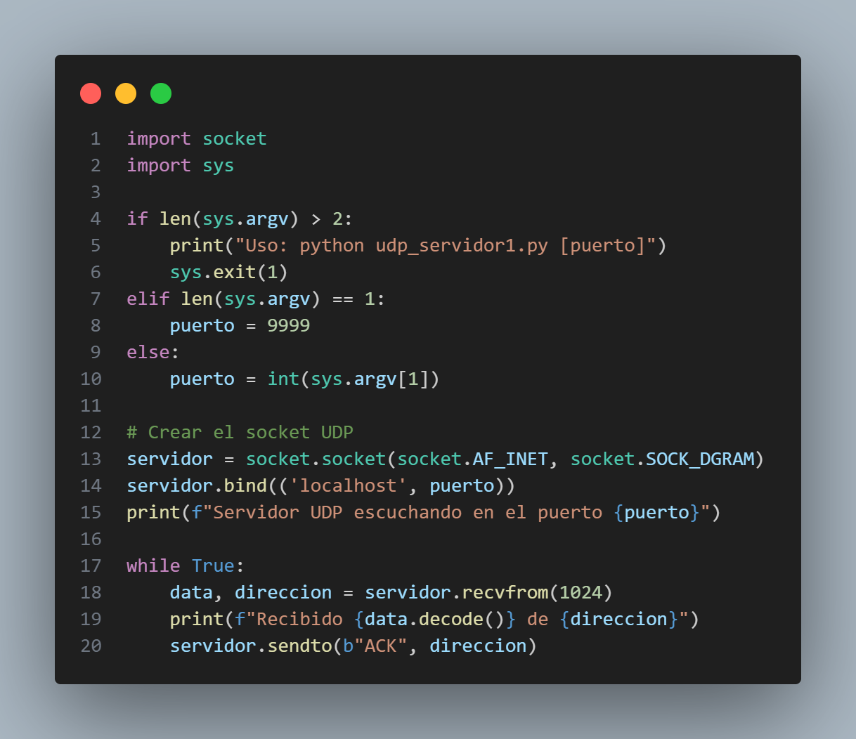

1. **Escribe un cliente UDP que, en un bucle, lea una línea de texto del teclado y se la envíe en un datagrama al servidor anterior, hasta que la línea leída sea FIN. El cliente recibirá por línea de comandos la IP y puerto del servidor, o asumirá como valores por defecto “localhost” y 9999. Guárdalo como udp_cliente1.py**

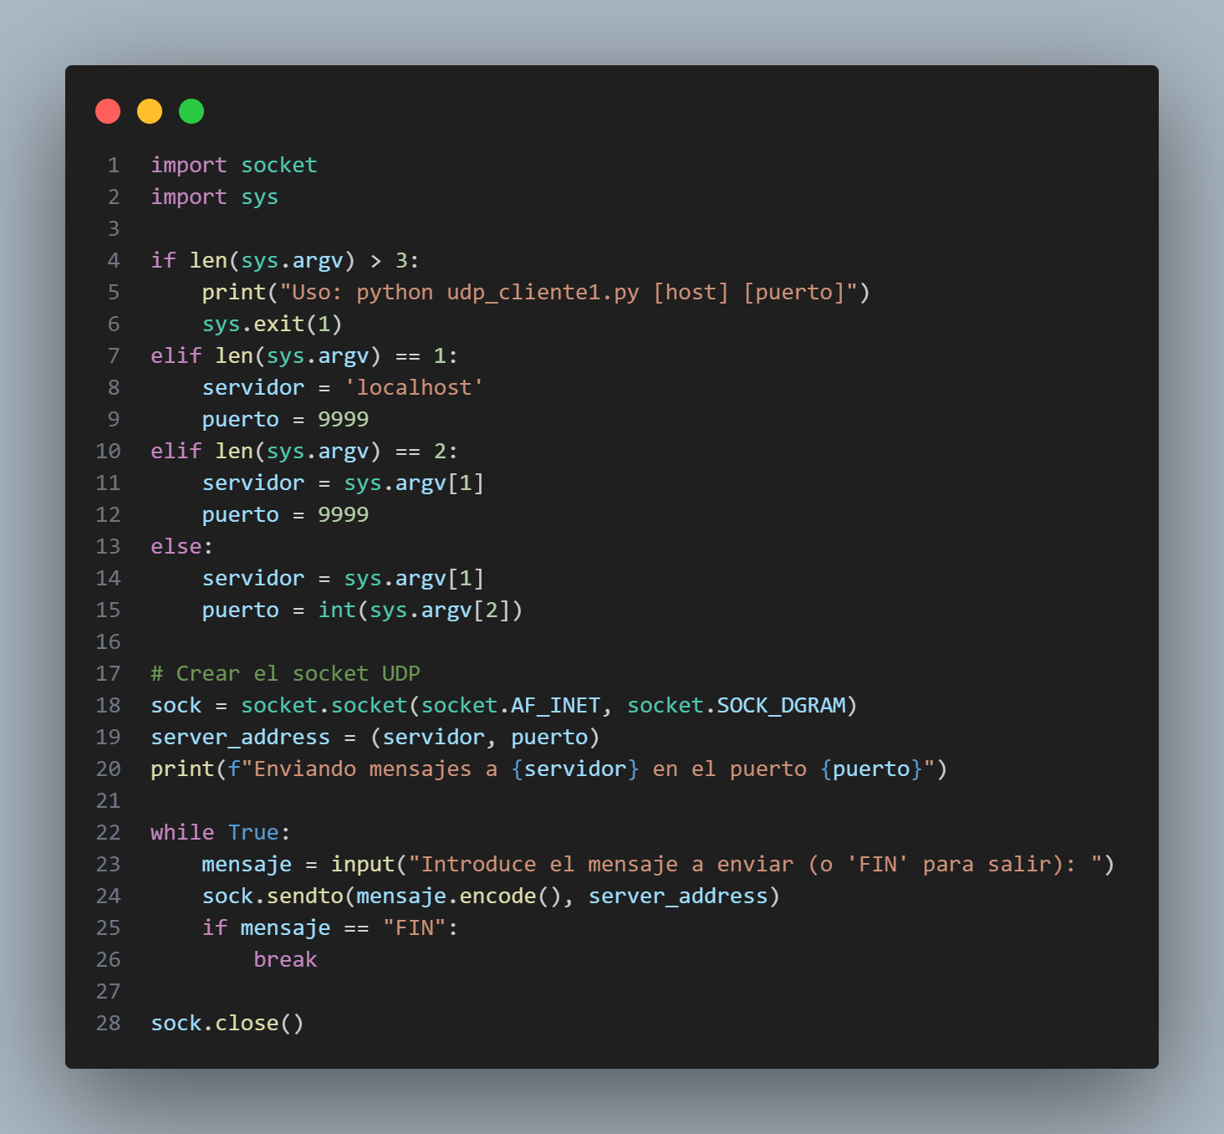

1. **Prueba a ejecutar el servidor en una terminal y el cliente en otra. Prueba también con cliente y servidor en diferentes máquinas (es decir, usa el servidor de tu compañero con tu cliente o viceversa).**

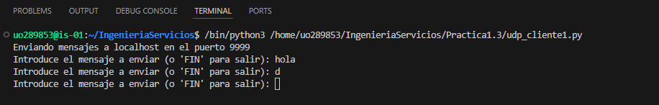

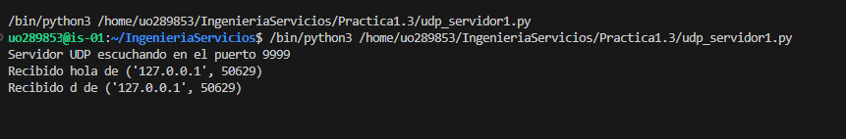

## EJERCICIO 2

1. **Modifica el servidor anterior para que, tras recibir el datagrama, decida aleatoriamente con una probabilidad del 50% si simulará no haberlo recibido. En este caso imprimirá en pantalla “Simulando paquete perdido”, en otro caso imprimirá en pantalla el contenido del datagrama tal como hacía antes. Para generar números aleatorios usar el módulo random, por ejemplo la función randint(). Guarda el programa con el nombre udp_servidor2_simula_perdidas.py.**

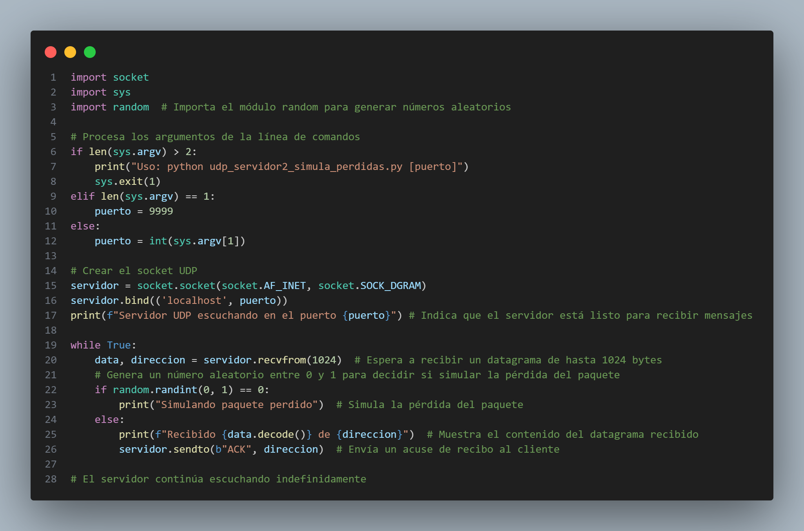

1. **Modifica el cliente para que añada al principio de cada datagrama un número (su representación como string) que vaya incrementándose por cada datagrama enviado. Así, por ejemplo, si el usuario escribe “Hola”, el datagrama enviado será “1: Hola” y el “1” se irá incrementando para sucesivos datagramas. Guarda el programa con el nombre udp_cliente2_numera_mensajes.py.**

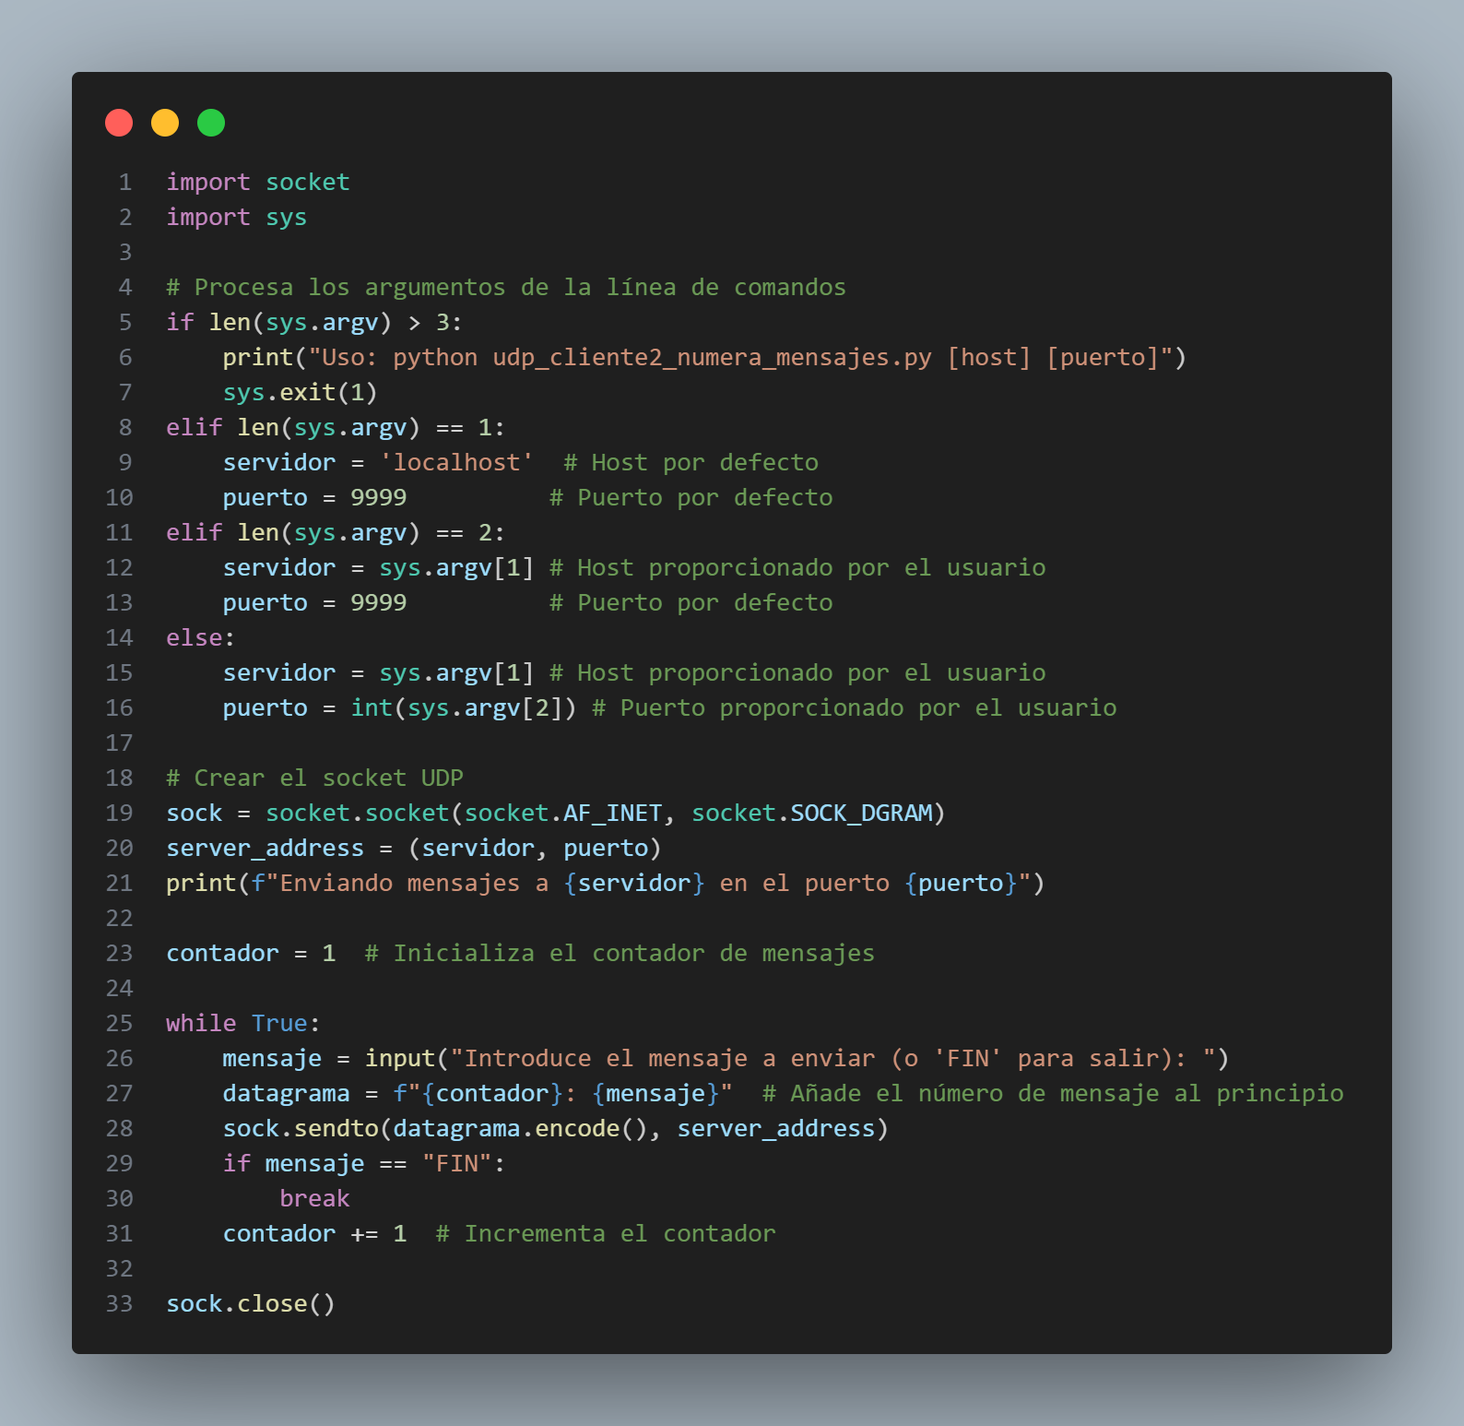

1. **Ejecutar servidor y cliente y comprobar cómo algunos de los datagramas se pierden y por tanto la secuencia de números tiene saltos. En caso de que cliente y servidor estuvieran separados por muchos nodos intermedios podría incluso observarse que algunos de los números llegan fuera de orden.**



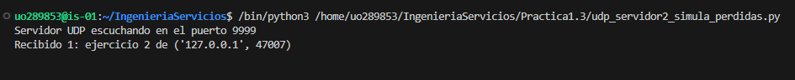

## EJERCICIO 3

**Modifica el servidor anterior para que, en caso de que decida no perder el paquete, además de mostrarlo por pantalla envíe al cliente otro datagrama conteniendo el texto “OK”. Guárdalo con el nombre udp_servidor3_con_ok.py.**

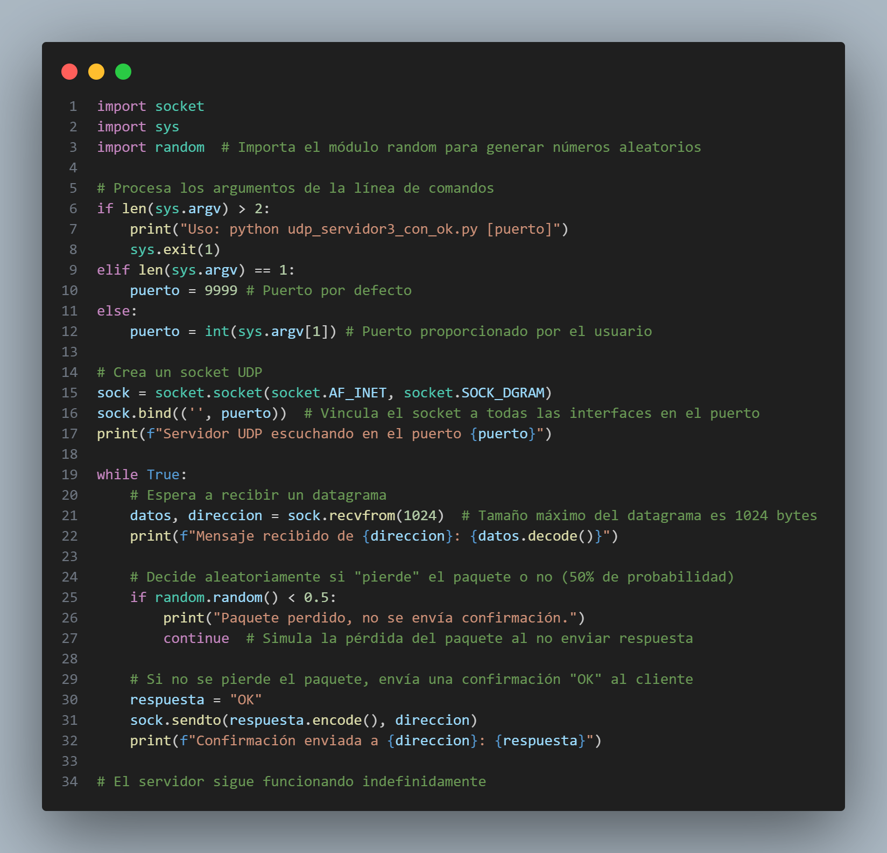

**Modifica el cliente y guárdalo con el nombre udp_cliente3_espera_ok.py para que tras cada datagrama enviado espere la confirmación, pero limitando el tiempo de espera como se mostró en el código anterior.**

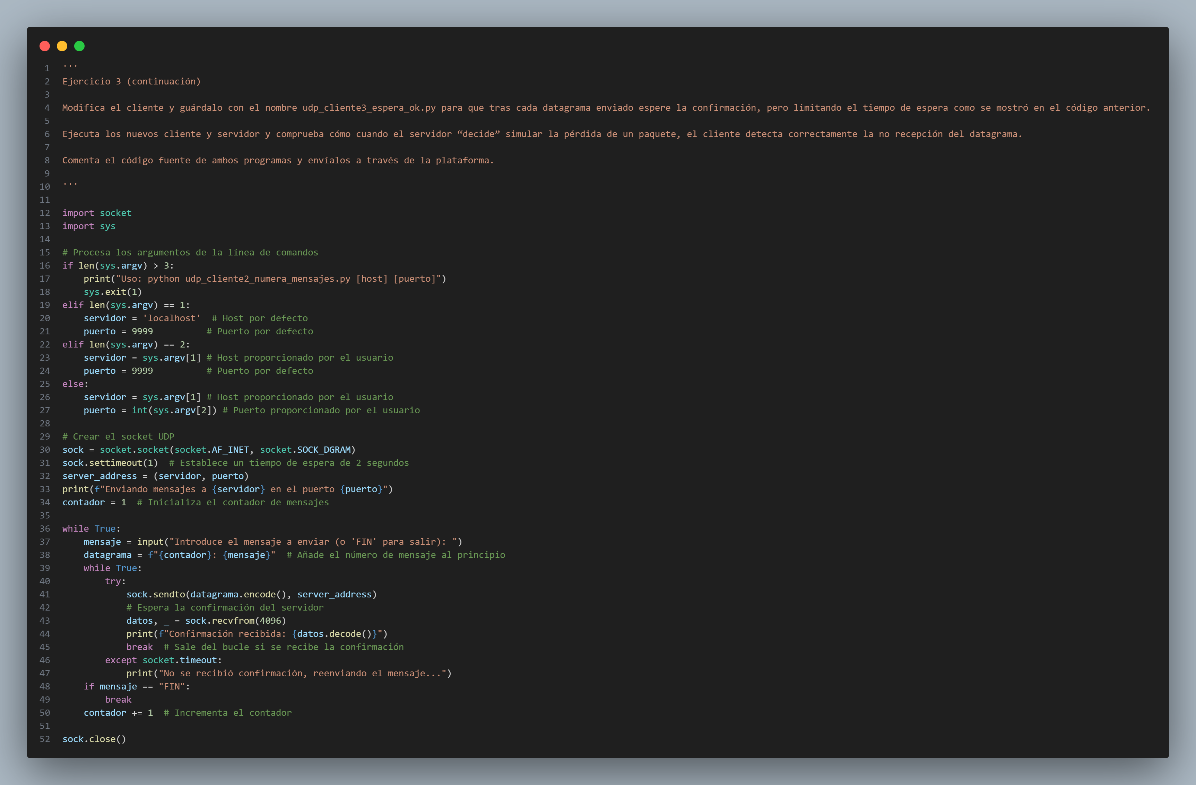

**Ejecuta los nuevos cliente y servidor y comprueba cómo cuando el servidor “decide” simular la pérdida de un paquete, el cliente detecta correctamente la no recepción del datagrama.**

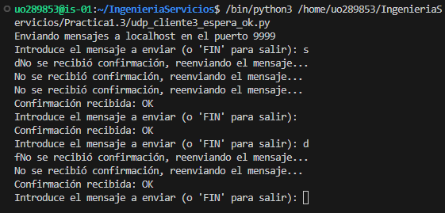

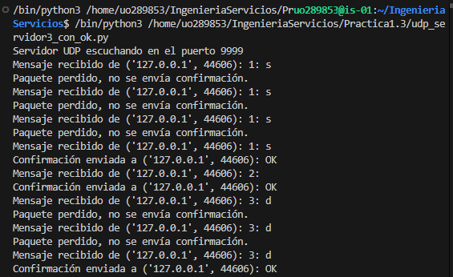

## EJERCICIO 4

**Modifica el cliente anterior y guárdalo como udp_cliente4_reintenta.py de modo que en caso de agotar el tiempo de espera (*timeout*), el cliente repita el envío, duplicando en cada reenvío el valor del *timeout* hasta que, bien se reciba el “OK”, bien el *timeout* exceda el valor de 2 segundos. En el primer caso volverá a pedir datos al usuario para volver a enviarlos al servidor, usando el mismo esquema. En el segundo caso imprimirá un mensaje “Puede que el servidor esté caído. Inténtelo más tarde” y finalizará su ejecución. Observa que en los reintentos el número de secuencia del datagrama no se debe incrementar.**

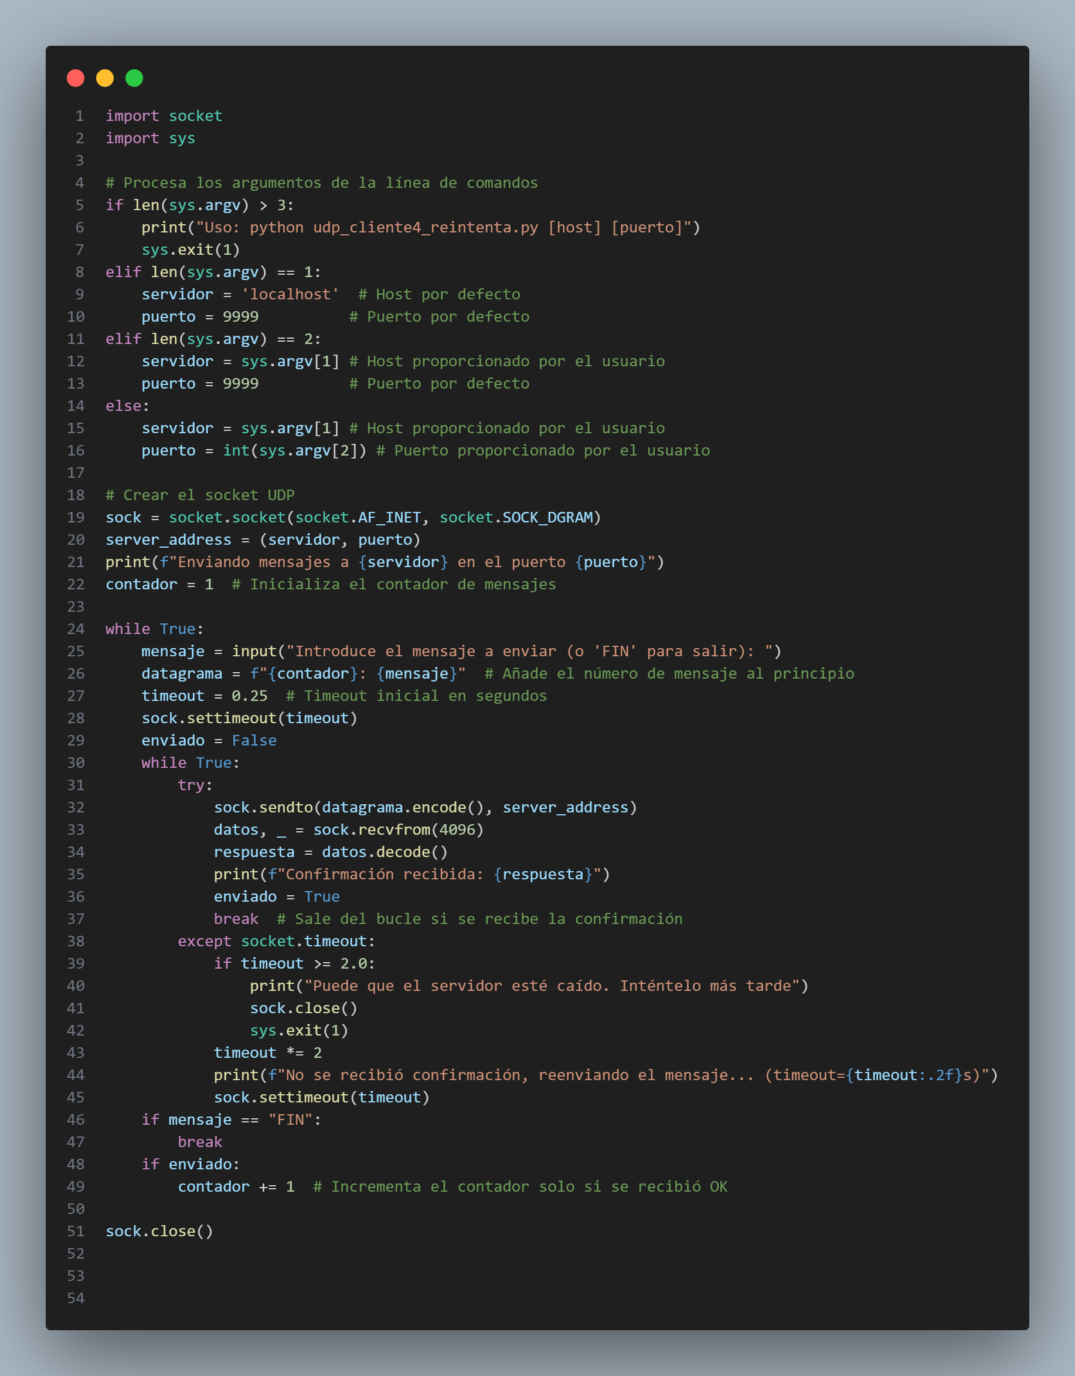

**Ejecuta el cliente anterior junto con el servidor anterior, udp_servidor3_con_ok.py y comprueba que funcione.**

**Ejecuta el cliente usando como IP y puerto unas en las que no haya ningún servidor escuchando. Comprueba cómo detecta correctamente el problema (tras varios reintentos) y termina su ejecución.**

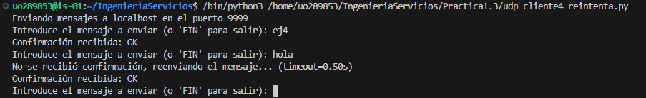

## EJERCICIO 5

**Implementa al menos una de las mejoras propuestas en este apartado. Llama a los ficheros udp_servidor5_mejorado.py y udp_cliente5_mejorado.py.**

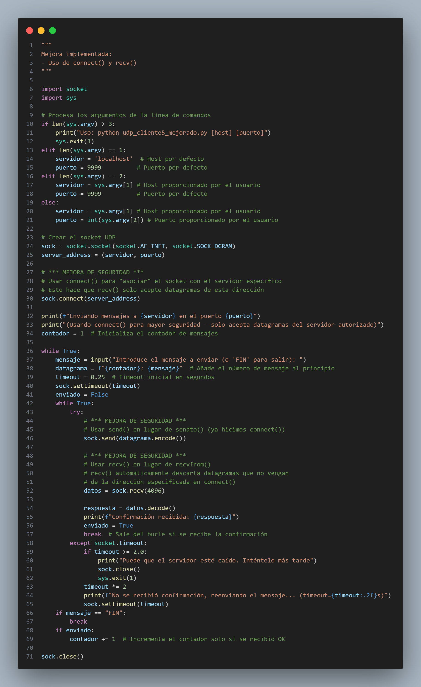

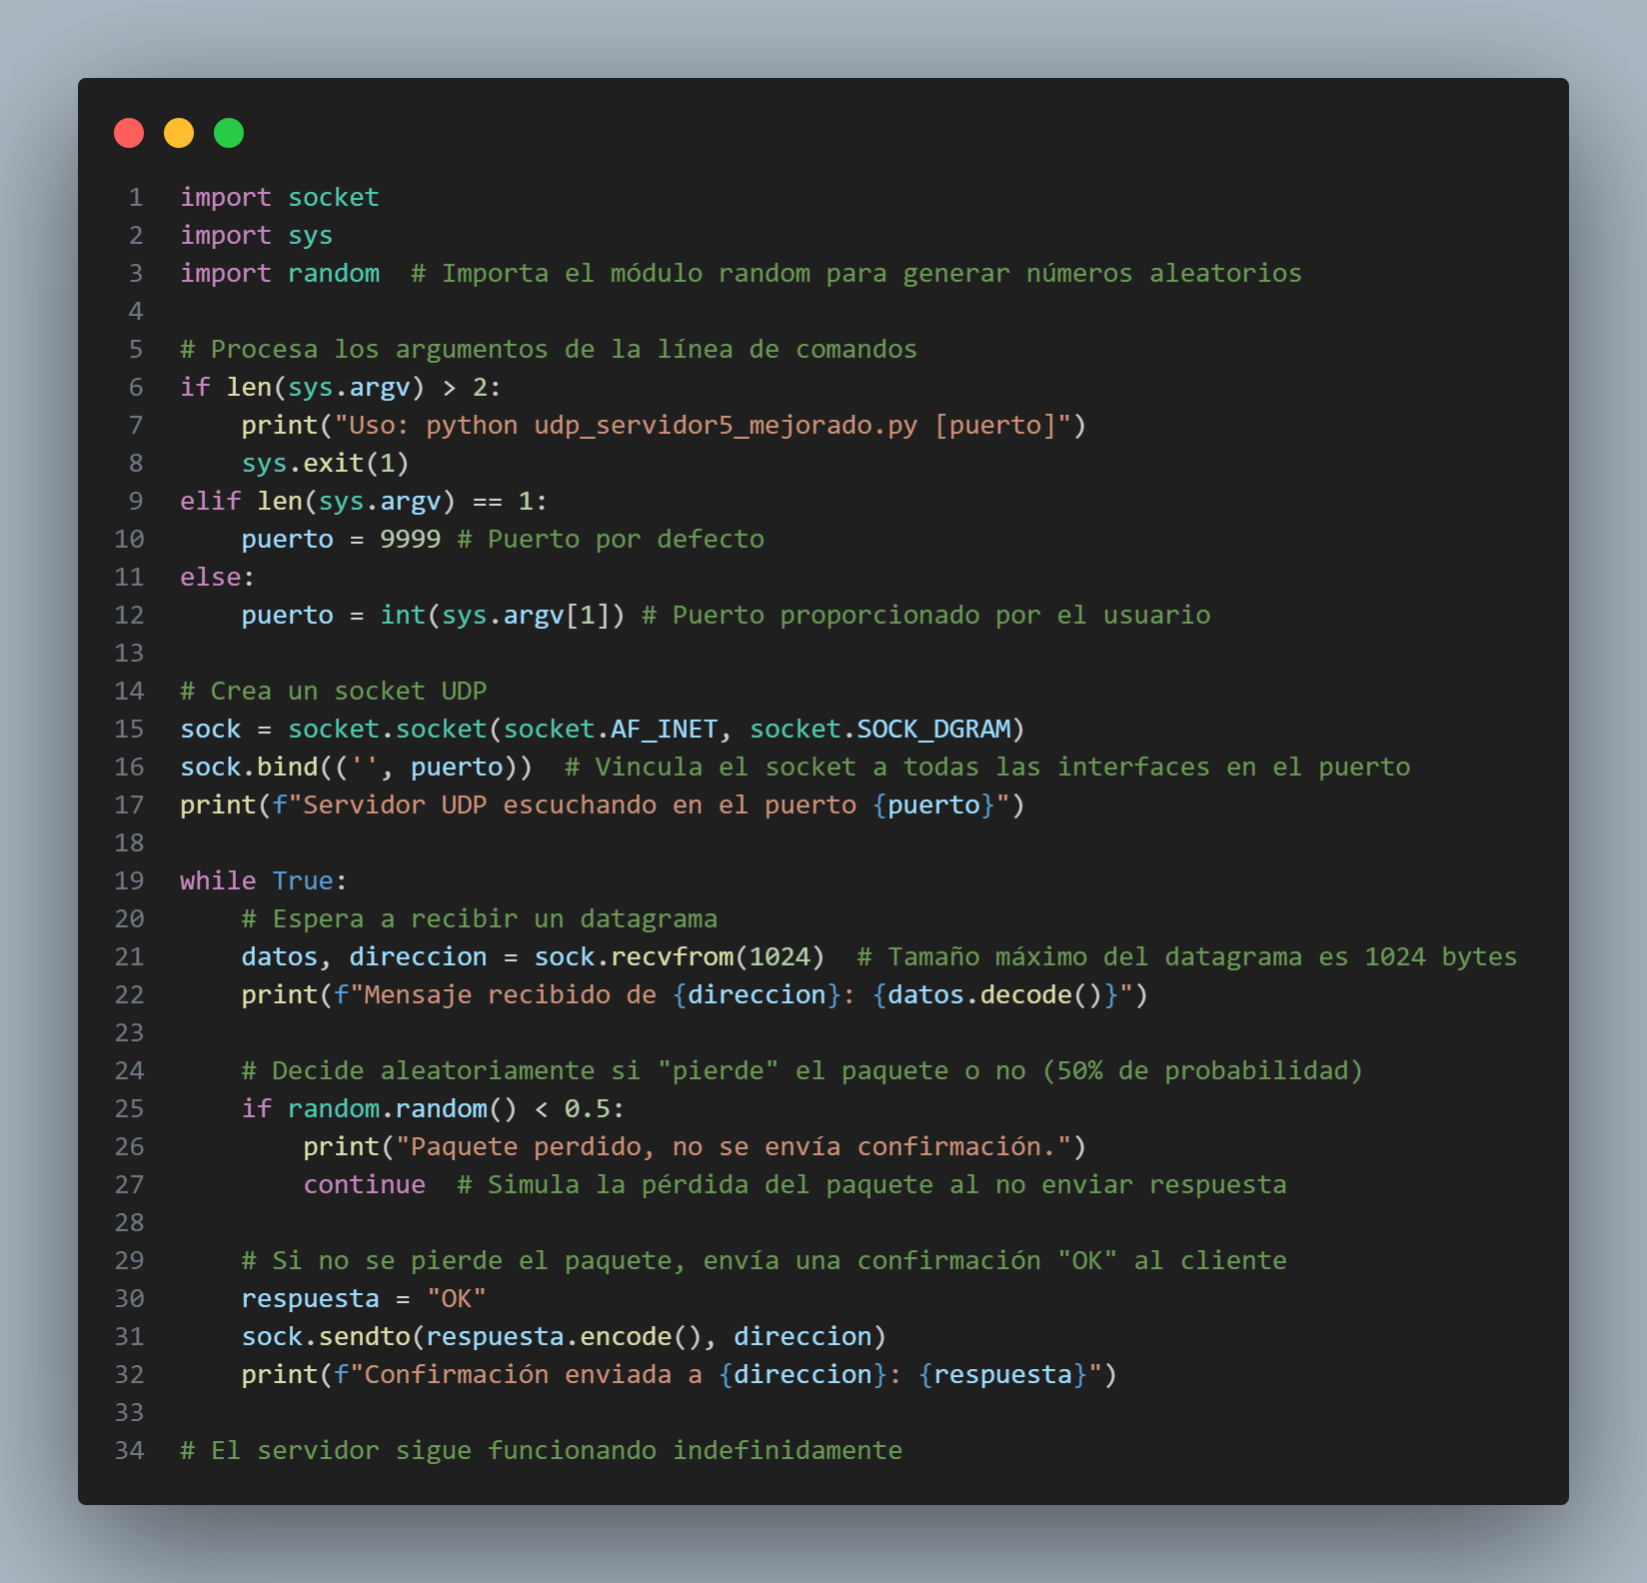

## EJERCICIO 6

**Implementa el servidor y el cliente descritos en los apartados anteriores, dándoles los nombres udp_servidor6_broadcast.py y udp_cliente6_broadcast.py, respectivamente.**

**Prueba el cliente cuando haya varios servidores funcionando (de otros compañeros) y comprueba cómo recibe varias respuestas.**

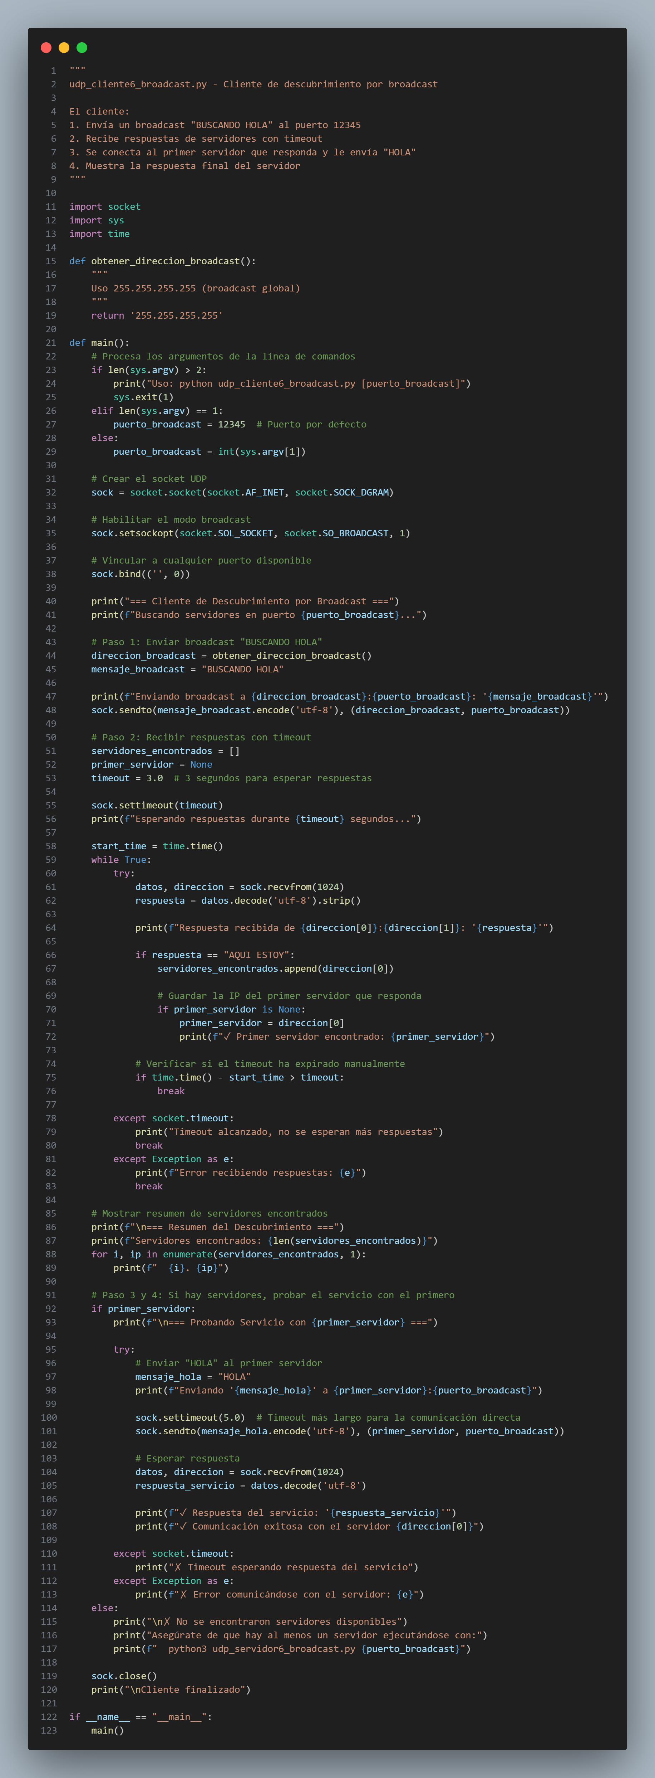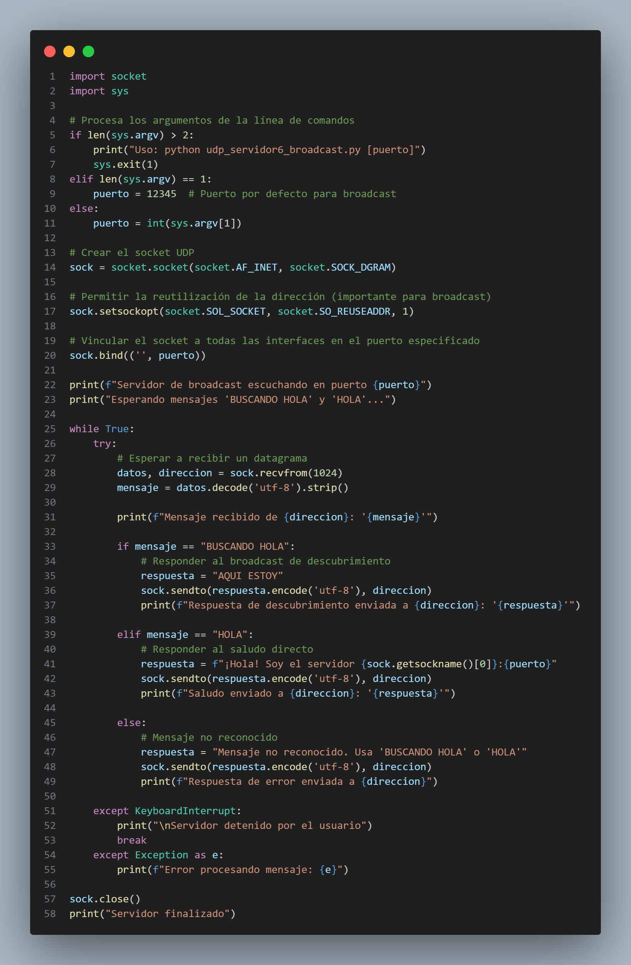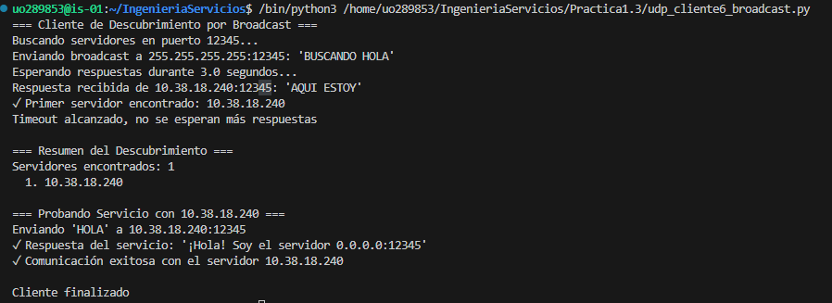

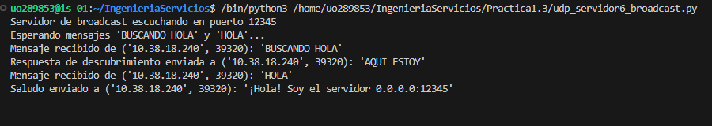

## EJERCICIO 7

**En la subred pruebas antes creada lanza tres contenedores que ejecuten udp_servidor6_broadcast.py. Dale un nombre diferente a cada uno, o no des nombre para que docker elija uno al azar (en este caso el nombre no importa porque el cliente no va a usarlo). Verifica que están todos en ejecución con docker ps.**

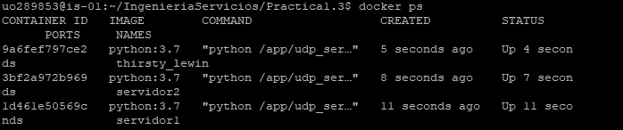

**Averigua la dirección de broadcast de esta subred, entrando en uno de esos contenedores y ejecutando ip addr (este comando no está instalado por defecto, por lo que debes instalar antes el paquete iproute2 dentro del contenedor en marcha). Ahí podrás ver la IP de la interfaz, en su notación CIDR, por ejemplo 172.18.0.2/16 que indica que de la IP dada, los 16 primeros bits son la parte de red. Esto nos permite deducir la IP de broadcast.**

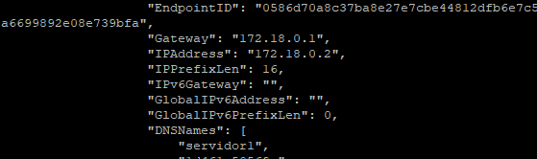

**Alternativamente esta información puede obtenerse desde fuera del contenedor y por tanto sin tener que instalar nada en él, ejecutando docker inspect <nombre_del_contenedor> y observando las variables IPAddress e IPPrefixLen que mostrarían en este caso 172.18.0.2 y 16 respectivamente. Compruébalo.**

**Lanza ahora el cliente udp_cliente6_broadcast.py usando como IP de broadcast la que has averiguado.**

**Comprueba que los tres servidores responden y que el cliente elige al primero de ellos para enviarle la petición. ¿Cuál es la IP del cliente? (mírala en la respuesta del servidor).**

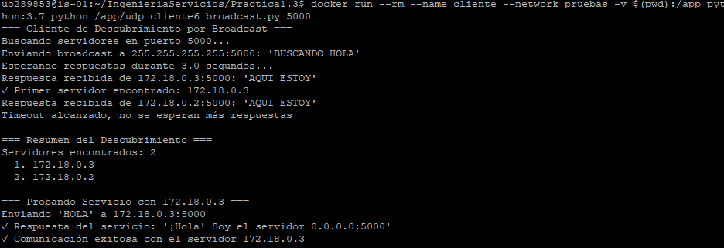

**Guarda en dos ficheros los scripts shell necesarios para lanzar a todos los servidores (udp_docker_lanzar_servidores.sh) y el que lanza al cliente (udp_docker_lanzar_cliente.sh).**

# PRACTICA 2

## EJERCICIO 1

**Completa el código anterior con lo necesario para que funcione. El puerto en que debe escuchar lo recibirá por línea de comandos o usará un valor por defecto de 9999 si no se especifica. Guárdalo con el nombre tcp_servidor1_simple.py**

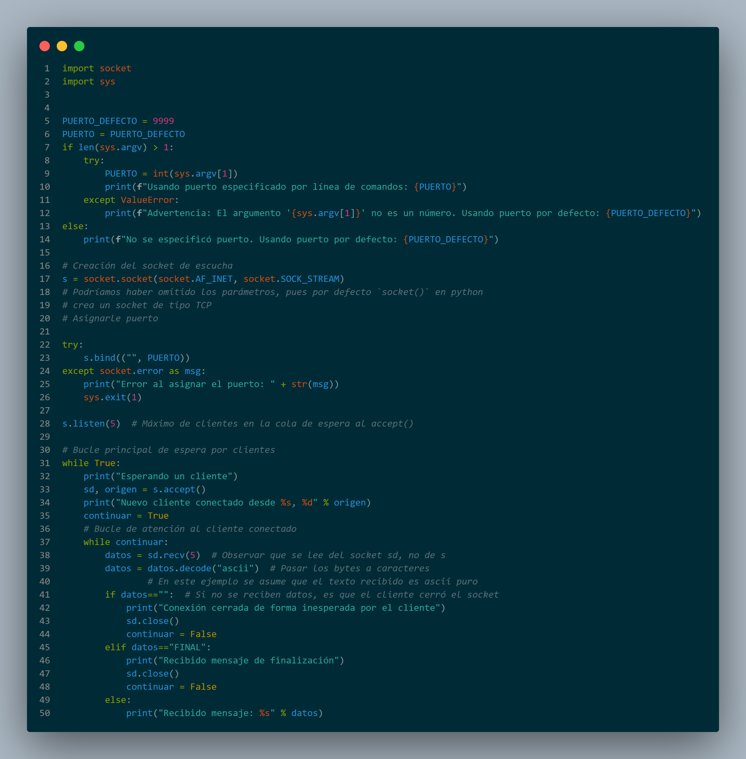

**Escribe también un cliente para probar el servidor, llamado tcp_cliente1_simple.py Este cliente debe:**

1. **Crear un socket TCP y conectarlo con el servidor (recibirá la IP y puerto del servidor por línea de comandos o usará localhost y 9999 si no se especifican argumentos).**
2. **Repetir 5 veces un bucle en el que envíe el texto “ABCDE” (observa que son exactamente 5 bytes, tal como espera el servidor en cada envío)**
3. **Tras los 5 envíos anteriores hacer un último envío del texto “FINAL”, cerrar el socket y terminar.**



**Prueba el cliente contra el servidor anterior y observa si llegan bien los paquetes iniciales y el que marca el final.**

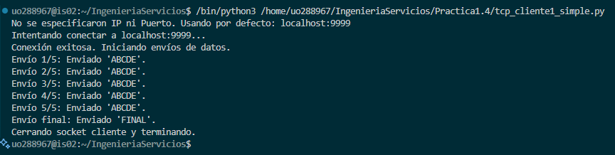

## EJERCICIO 2

**Modifica el servidor del ejercicio 1, renombrándolo a tcp_servidor2_recvall.py para que incluya una función llamada recvall() que reciba como parámetro un socket y un entero, que indica cuántos bytes deben recibirse. La función usará un bucle llamando a socket.recv() para intentar recibir los bytes solicitados, tantas veces como sea necesario en un bucle hasta haberlos leído todos. Deberá hacerse de forma eficiente, es decir, intentará leer el número de bytes solicitado y si no llegan todos leer los restantes, etc. en lugar de leerlos de uno en uno. Retornará un string con los bytes recibidos (si son necesarias varias lecturas, los irá concatenando).**

**El servidor hará uso de esta función, en lugar de recv() para recibir cada paquete del cliente.**

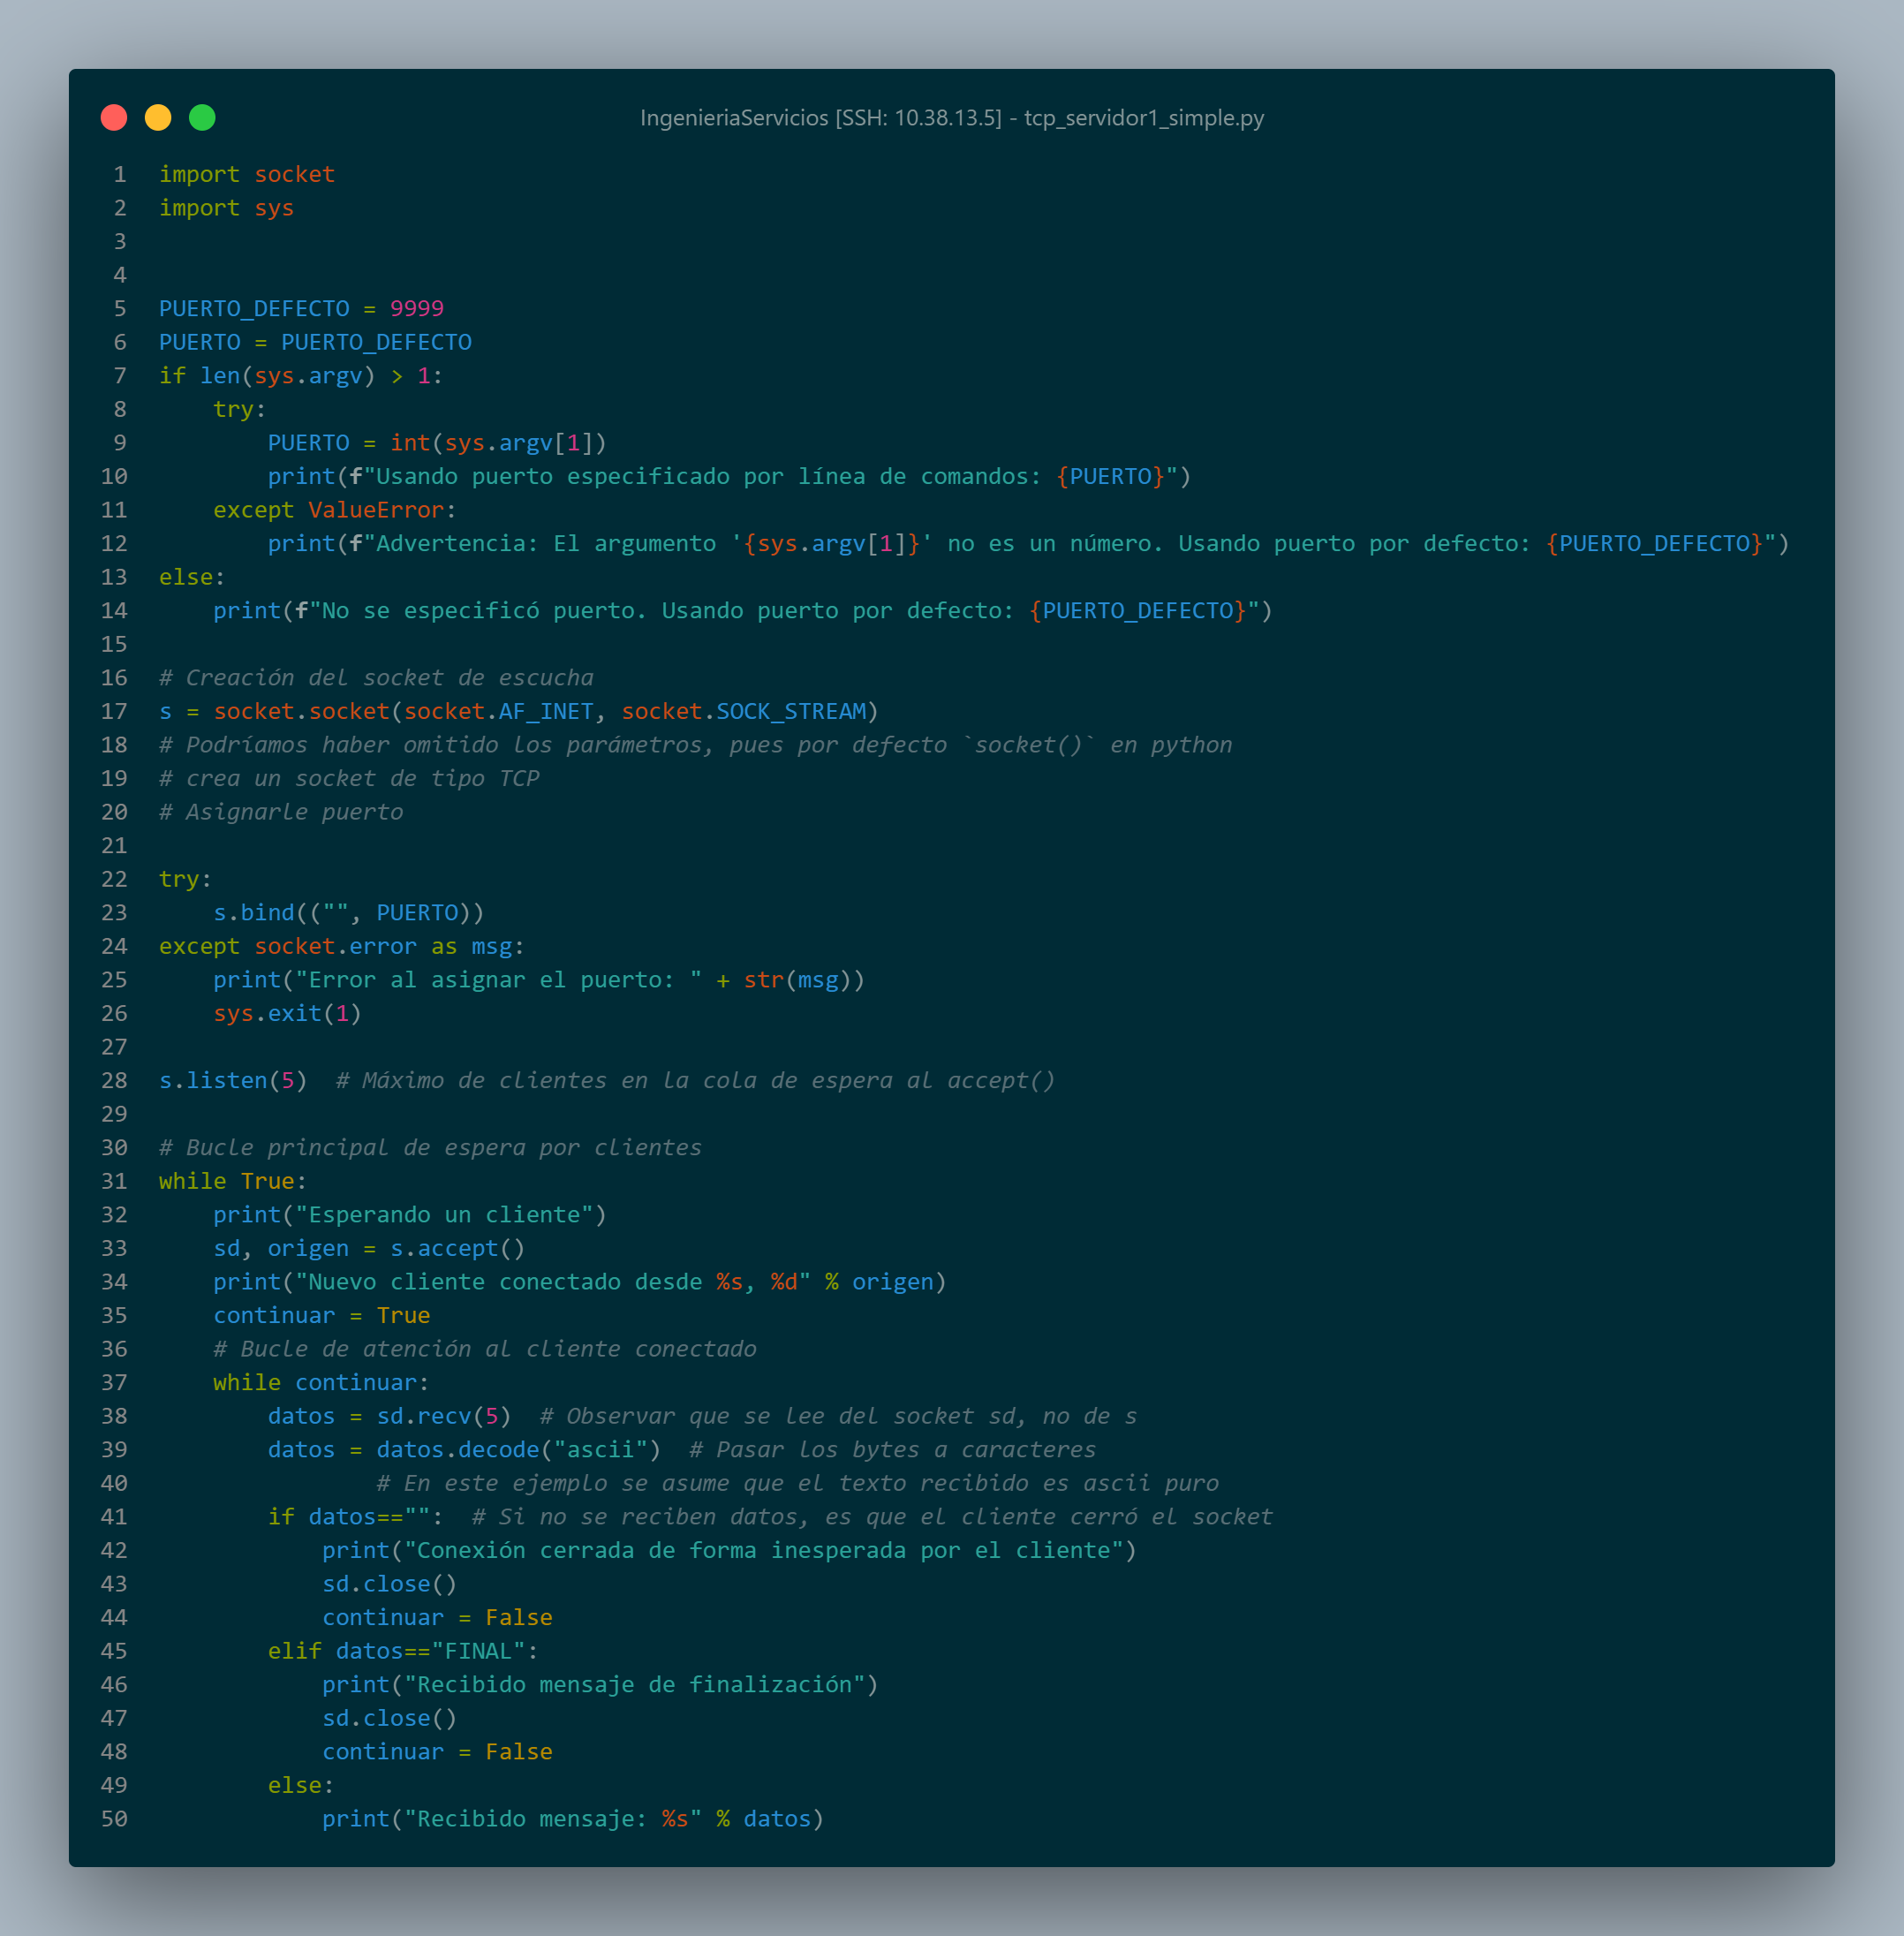

**Modifica también el cliente (llámalo tcp_cliente2_sendall.py) para que use la función de python sendall() en lugar de send().**

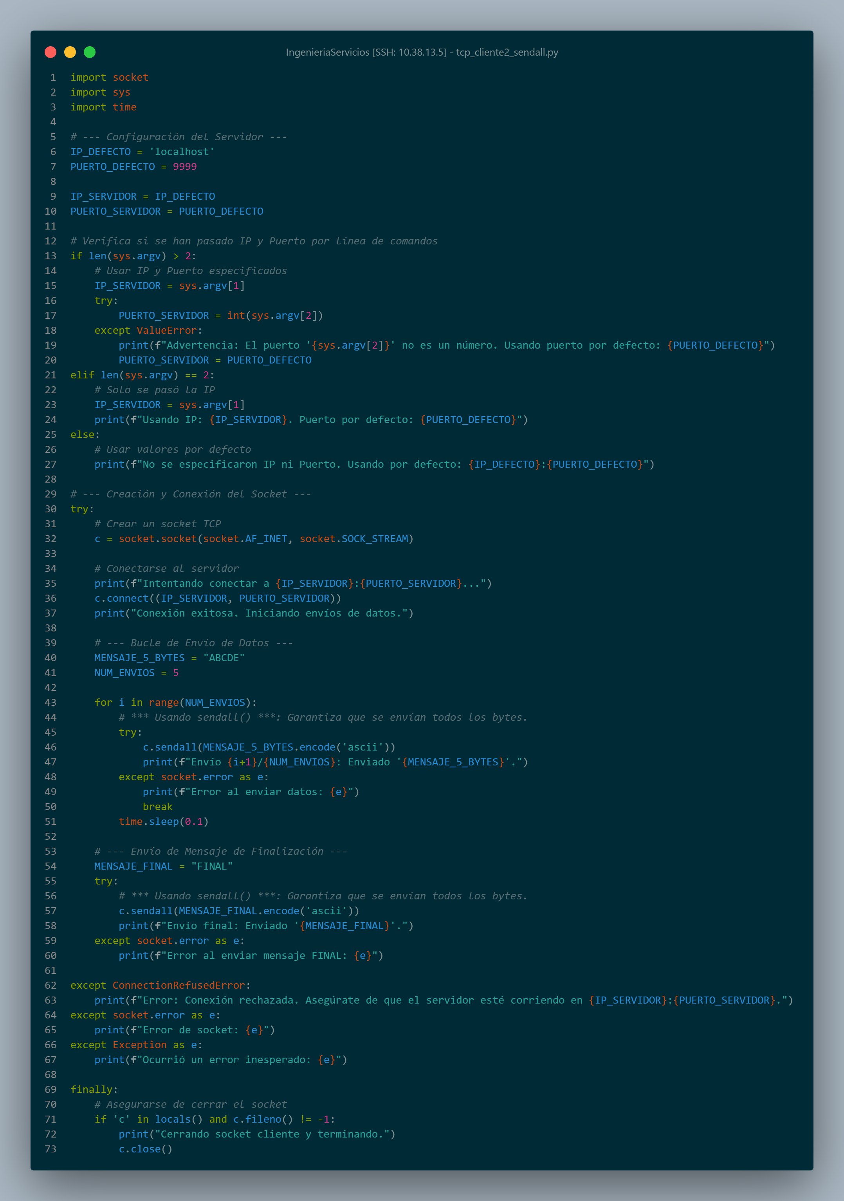

**Prueba los nuevos cliente y servidor y verifica que siguen funcionando.**

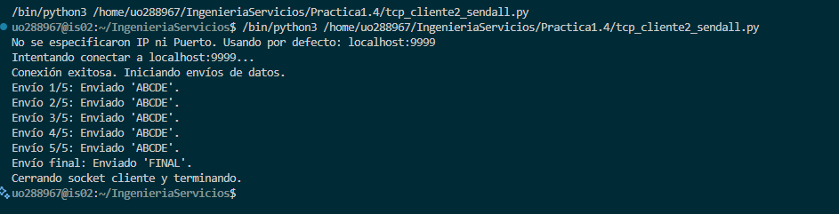

## EJERCICIO 3

**Completa el servidor anterior y guárdalo como tcp_servidor3_oche_simplista.py, para que espere clientes en un puerto especificado por línea de comandos (o el 9999 por defecto), y para cada cliente repita un bucle en el que implemente el servicio recién explicado. De este bucle saldrá cuando recv() retorne la cadena vacía, que es un indicador de que el cliente ha cerrado la conexión.**

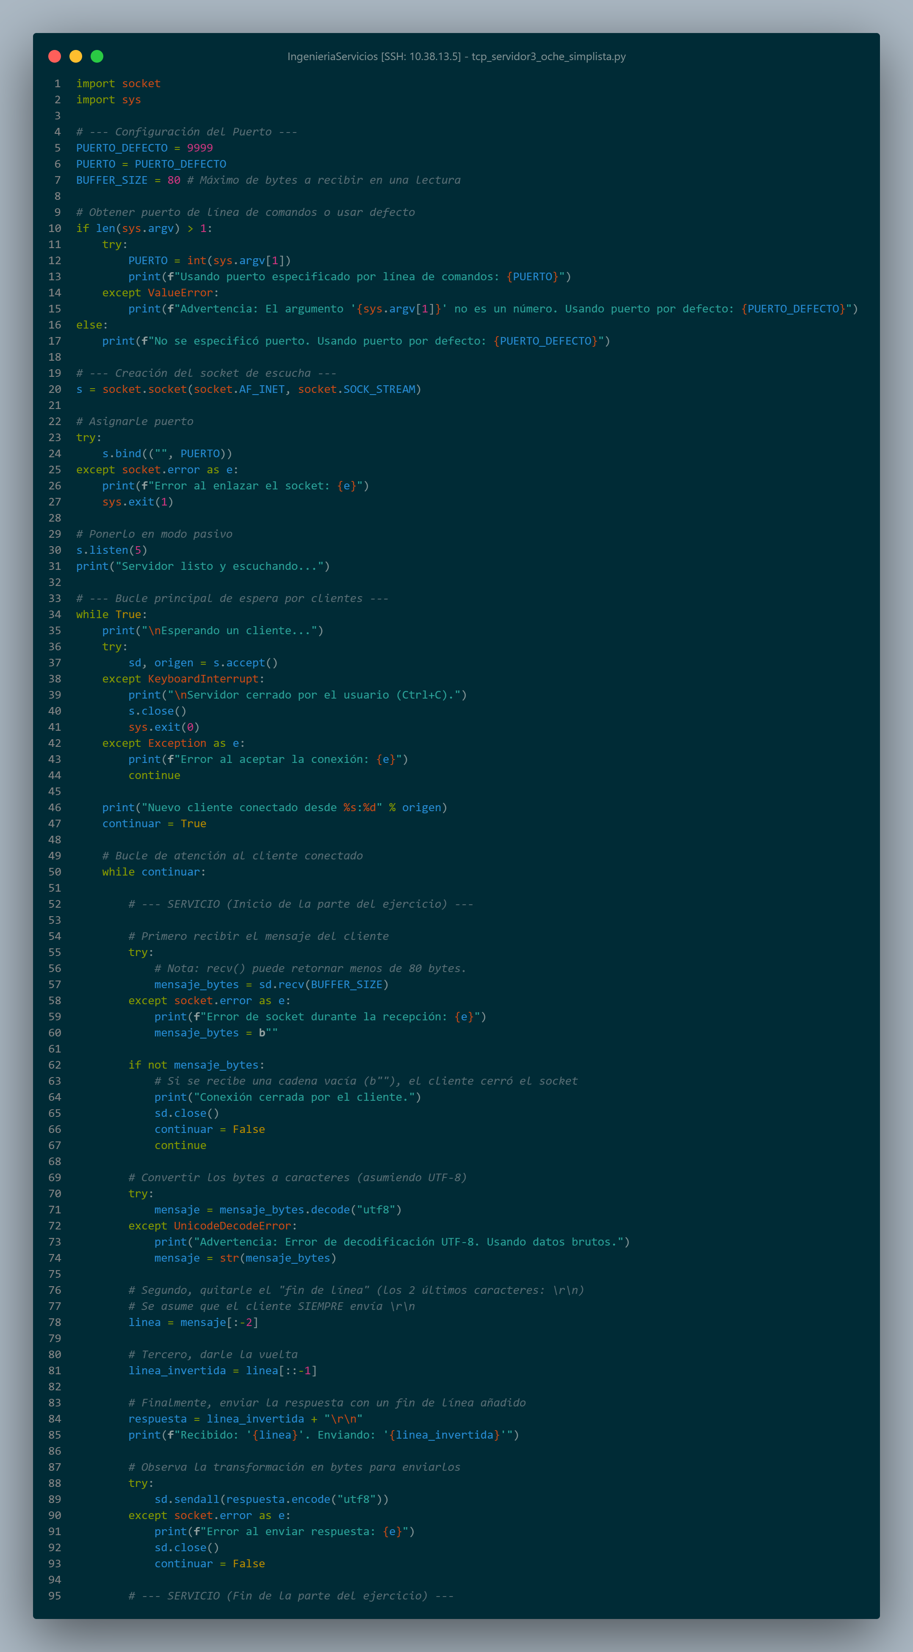

**Para probar este servidor escribe un sencillo programa en python que se conecte al servidor, le envíe algunas líneas de prueba (recuerda finalizarlas con "\r\n"), para cada envío lea la respuesta del servidor con un recv() y la muestre por pantalla y finalmente cierre el socket de datos. Llama a este programa tcp_cliente3_oche.py.**



**Ejecuta el cliente anterior y comprueba que recibe la respuesta correcta (“al revés”) del servidor.**

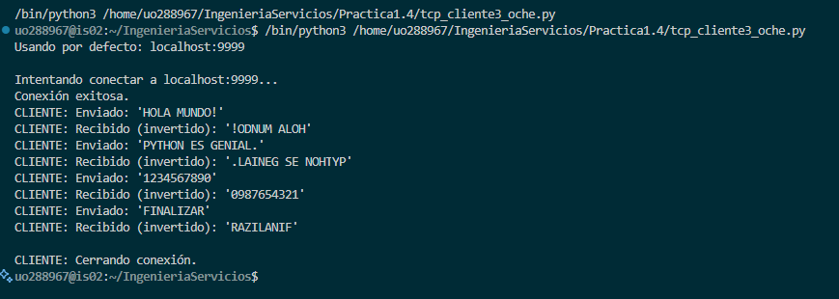

## EJERCICIO 4

**Implementa una función llamada recibe_mensaje() que retorne líneas completas que haya leído del socket, por la técnica de leer los bytes de uno en uno y concatenarlos hasta tener una línea completa.**

**Usa esta función tanto en el servidor como en el cliente, tomando como base tcp_servidor3_oche_simplista y tcp_cliente3_oche_envia_seguido.py, para recibir los mensajes que el otro extremo le envía. Los nuevos programas se llamarán tcp_servidor4_oche_mejorado.py y tcp_cliente4_oche_mejorado.py. Comprueba que funcionan correctamente.**

**Comprueba que siguen funcionando correctamente incluso si repetimos el experimento de poner un time.sleep(1) en el servidor tras el accept() para causar que varios mensajes del cliente se acumulen en el buffer del socket.**

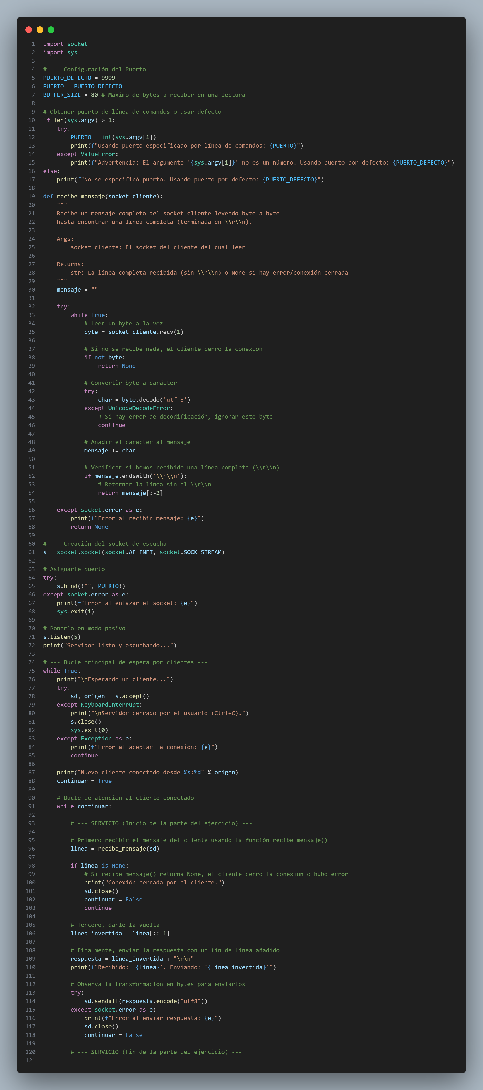

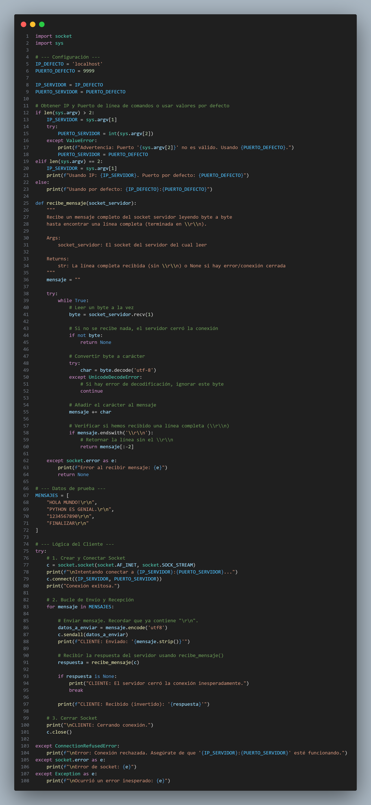

## EJERCICIO 5

**Modifica cliente y servidor del ejercicio 4 para que usen la técnica readline() para recibir los mensajes que el otro extremo les envía. Llama a estas nuevas versiones tcp_servidor5_oche_readline.py y tcp_cliente5_oche_readline.py respectivamente. Comprueba que funcionan incluso con la modificación de time.sleep(1) en el servidor.**

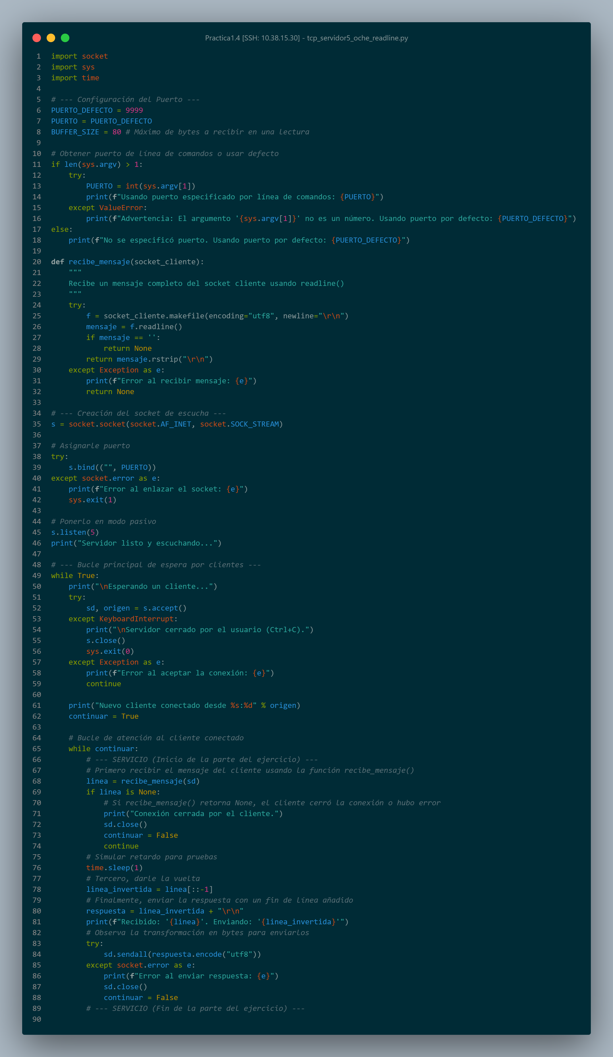

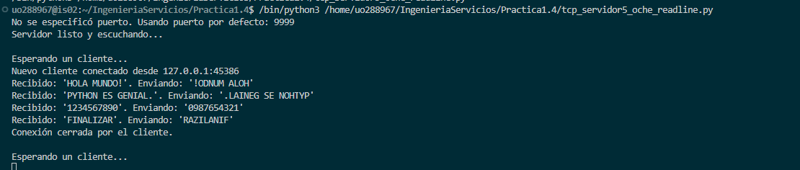

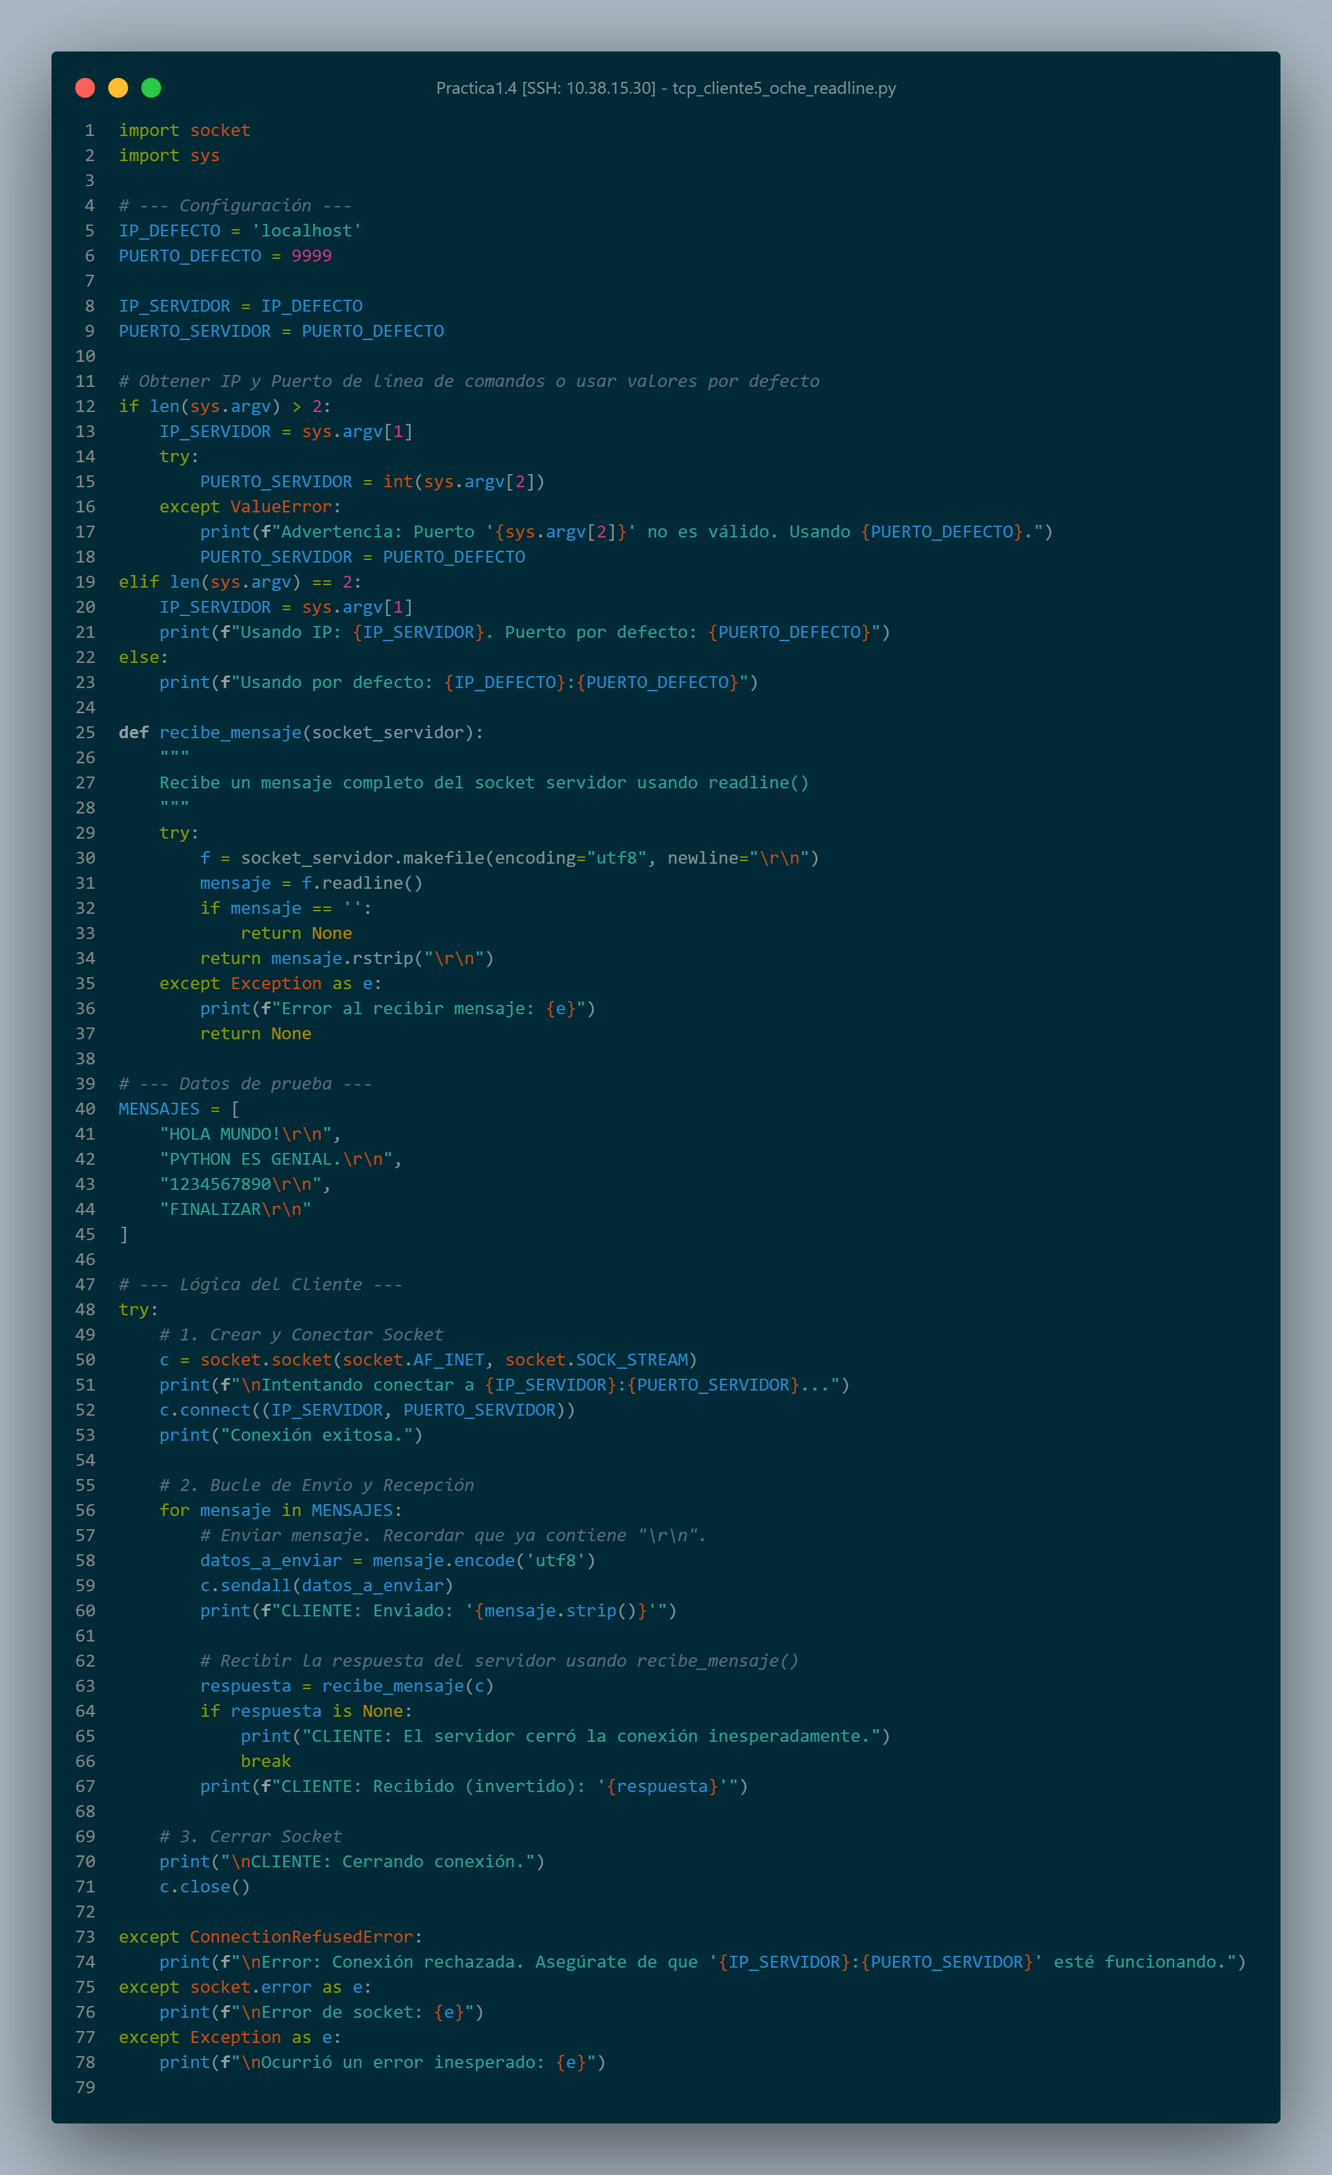

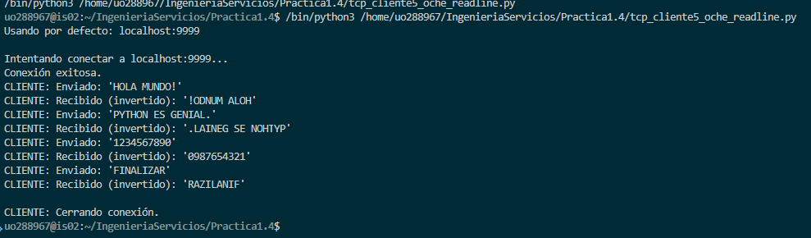

## EJERCICIO 6

**Modifica el cliente y servidor del servicio “oche” (y renómbralos como tcp_servidor6_oche_len.py y tcp_cliente.6_oche_len.py) para que envíen sus mensajes y respuestas con la técnica descrita.**

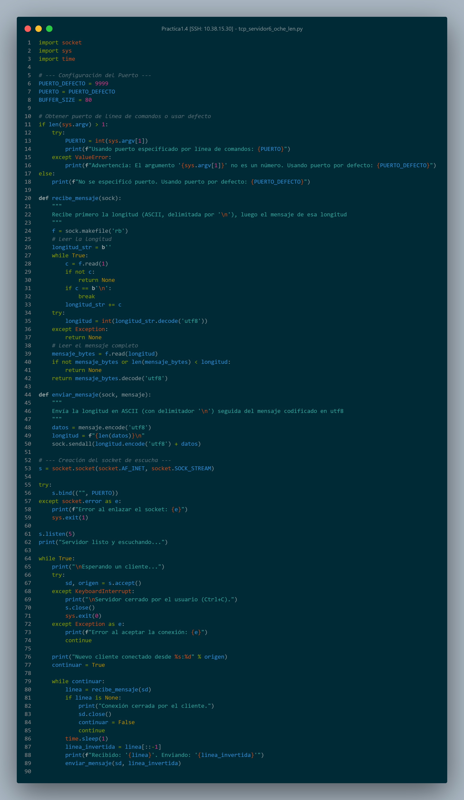

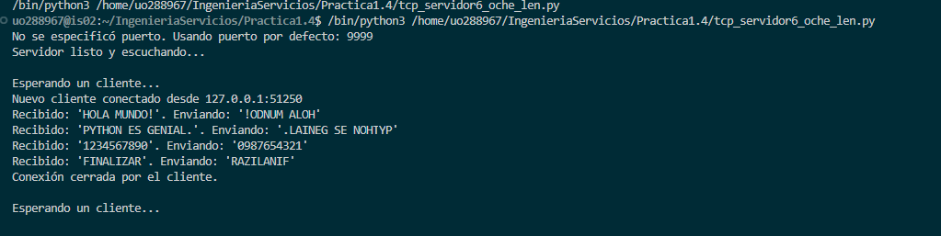

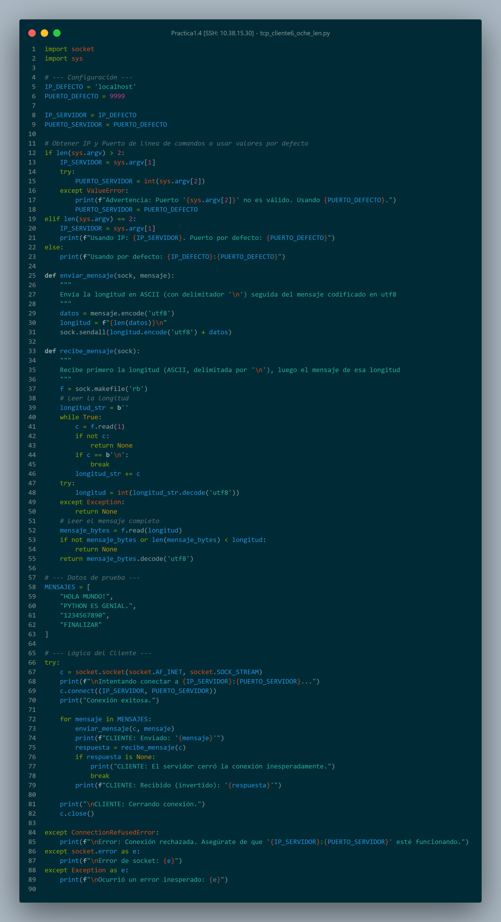

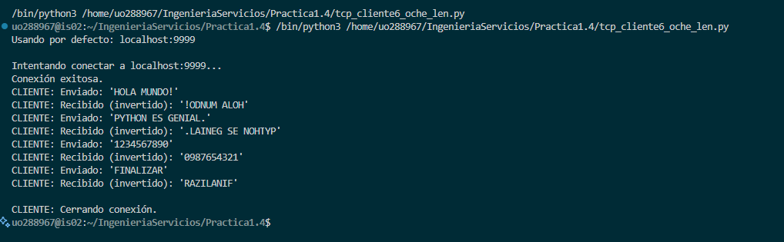

# PRACTICA 3

## EJERCICIO 1

**Escribe, dentro de la carpeta sitios_nginx un segundo fichero de configuración que llamarás sitio2.conf. Usa default.conf como punto de partida, pero modifícalo para que el sitio 2 tenga como directorio raíz /usr/share/nginx/html2/ y escuche en el puerto 81. Añade un fichero index.html distinto a ese sitio.**

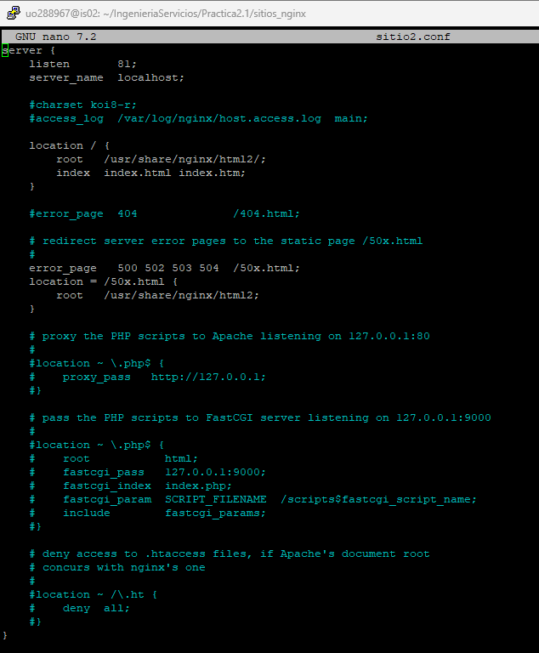

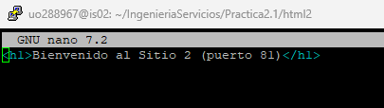

**Escribe un shell script para lanzar nginx en un contenedor. Será como el que usaste la última vez, pero con un volumen adicional para acceder al html del segundo sitio (no hace falta un volumen adicional para el segundo fichero .conf, pues ambos están la misma carpeta). También tendrás que mapear el puerto 81 del contenedor en el puerto 81 del anfitrión, para poder probarlo desde fuera.**

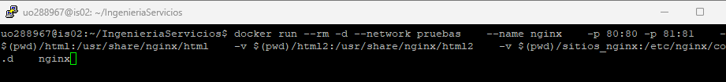

**Conecta el navegador web a la IP de linux y comprueba que se sigue viendo correctamente la página que ya veíamos desde el principio. Después conéctalo a la misma IP, puerto 81, y comprueba que ahora se ve la que pusiste en html2.**

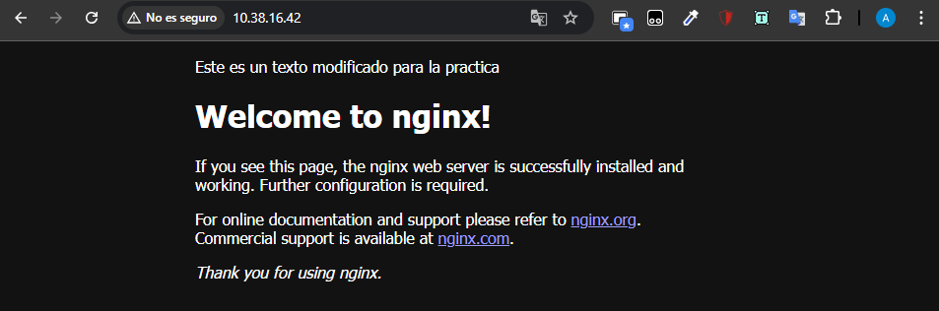

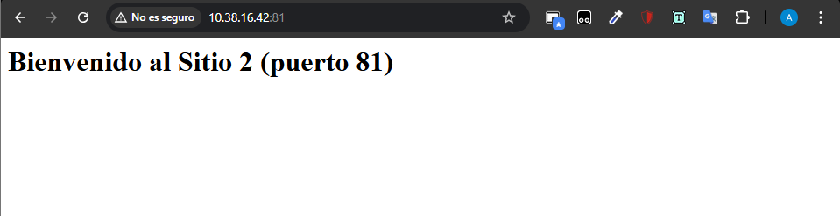

**Guarda bajo control de versiones los contenidos de esta carpeta y sus subcarpetas (es decir, los ficheros html, los de configuración y los scripts de lanzamiento).**

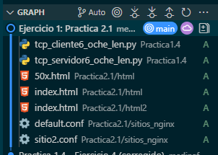

**Crea una carpeta (hermana de html) llamada hola_flask y crea dentro de ella el fichero hola_flask.py con el contenido anterior.**

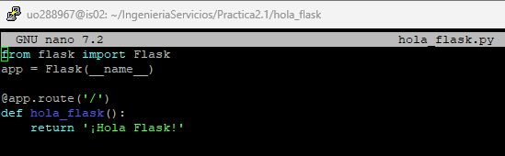

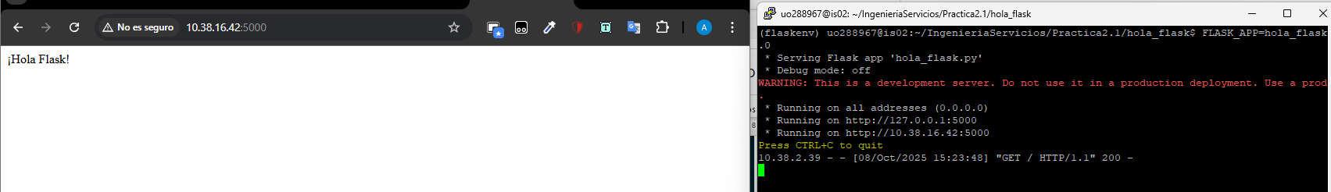

## EJERCICIO 2

**Copia lo siguiente a un fichero llamado Dockerfile dentro de la carpeta hola_flask. Lee con atención los comentarios:**

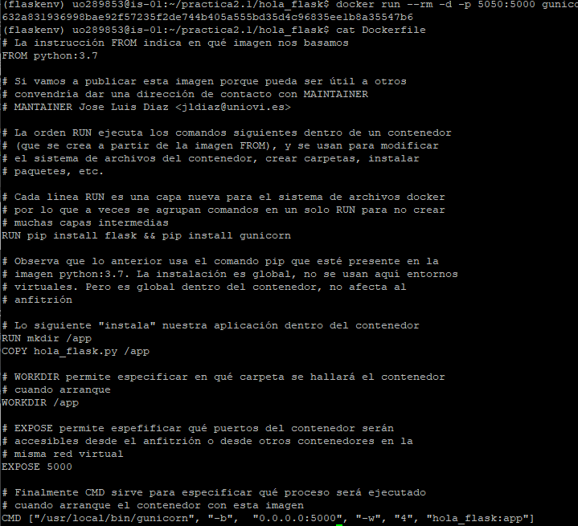

**Después, desde esa carpeta, ejecuta el siguiente comando:**

**$ docker build -t gunicornflask:1.0 .**

**La opción -t es para dar un nombre a la imagen (y un número de versión). El punto al final del comando representa a la carpeta en que docker ha de buscar el Dockerfile (carpeta actual)**

**Si todo va bien, la imagen habrá sido creada. Compruébalo con docker images.**

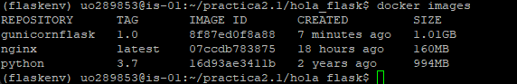

**Prueba a lanzar el contenedor con:**

**$ docker run --rm -d -p 5050:5000 gunicornflask:1.0**

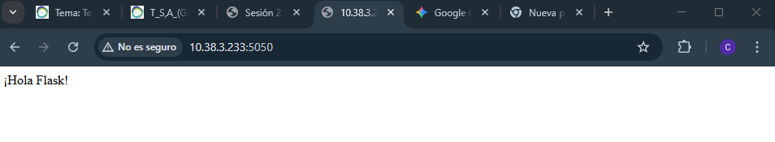

## EJERCICIO 3

1. **Escribe los dos ficheros anteriores.**
2. **Probemos a lanzar la aplicación desde línea de comandos en la forma siguiente:**

**$ FLASK_APP=lanzar.py flask run -h 0.0.0.0**

1. **Conecta un navegador con la IP de tu máquina Ubuntu, puerto 5000 y verifica que recibes el mensaje de Flask.**

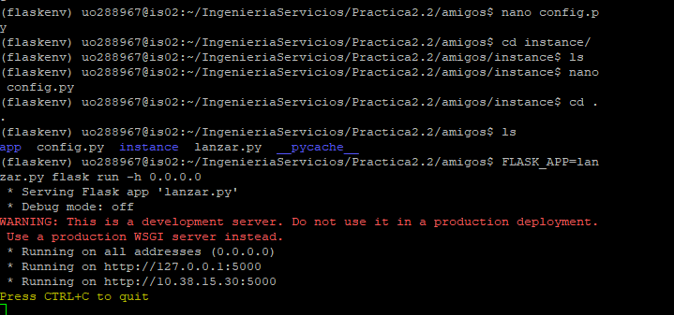

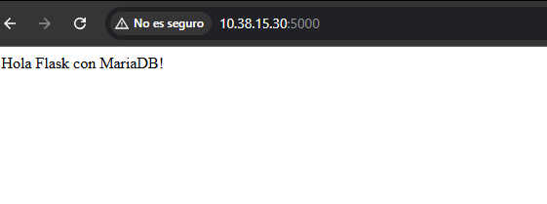

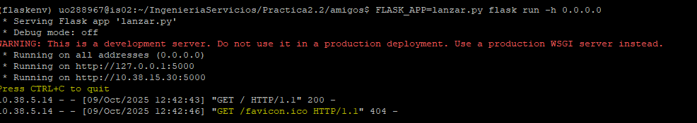

1. **Modifica amigos/app/__init__.py para que soporte migraciones, como se muestra en el código siguiente:**
2. ***# parte de app/__init__.py***
3. **from flask_migrate import Migrate**
4. ***# ...***
5. **def create_app():**
6. ***# ... todo igual que antes, pero al final...***
7. **migrate = Migrate(app, db)**
8. **from app import models**

**return app**

1. **Ejecuta (desde la carpeta amigos con el entorno virtual activado):**

**$ FLASK_APP=lanzar.py flask db init**

1. **Comprueba que ha aparecido una carpeta nueva llamada migrations, y dentro de ella versions. No necesitamos entrar en ella, es donde flask-migrations guarda sus scripts para hacer los *upgrade* o *downgrade* cuando se lo pidamos. Puedes ver que de momento está vacía.**
2. **Ejecuta el siguiente comando:**

**$ FLASK_APP=lanzar.py flask db migrate**

1. **Comprueba que han aparecido ficheros en migrations/versions. Serán los ejecutados ante un *upgrade* o *downgrade*.**

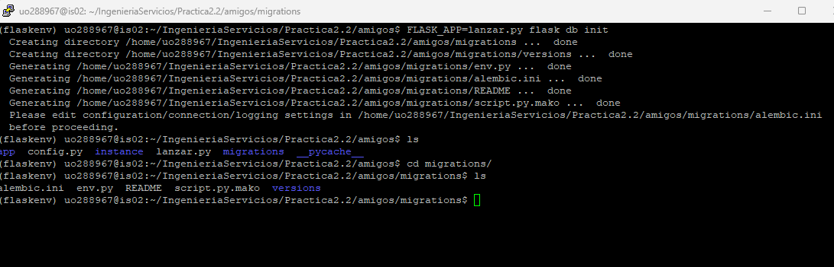

1. **Ejecuta el siguiente comando:**

**$ FLASK_APP=lanzar.py flask db upgrade**

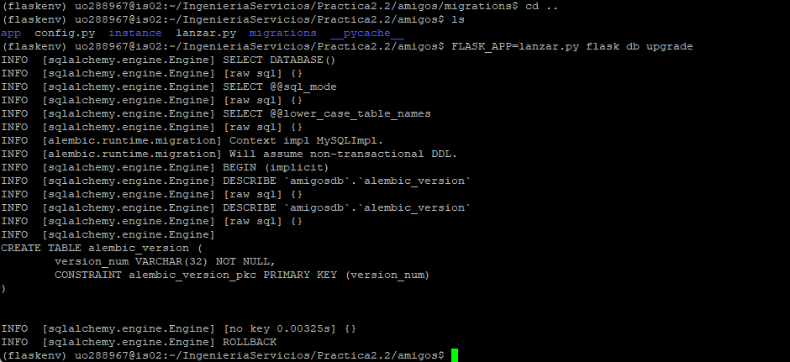

1. **Repite el Experimento 1 y verás que ahora la base de datos ya tiene un par de tablas. Una es la tabla amigos creada por nuestra aplicación. La otra es para uso interno de flask-migrations, donde guarda en qué número de versión se halla la tabla. Haz un describe amigos; para observar el esquema de la base de datos que ha sido creada.**

## EJERCICIO 4

1. **Guarda el código anterior en app/templates/tabla_amigos.html**
2. **Modifica app/__init__.py:**
   * **Añade from flask import render_template en la cabecera, para tener acceso a la funcionalidad de jinja2**
   * **Cambia la función prueba por:**
   * **@app.route('/amigos')**
   * **def hola_mundo():**
   * ***# Obtener lista de amigos de la base de datos***
   * **from app.models import Amigo**
   * **amigos = Amigo.query.all()**
   * ***# Retornar el HTML con la tabla de amigos***
   * **return render_template('tabla_amigos.html',**

**amigos=amigos)**

1. **Ejecuta el comando para lanzar el servidor de desarrollo:**

**$ FLASK_APP=lanzar.py flask run -h 0.0.0.0**

1. **Conecta un navegador web a URL http://<ip-de-tu-ubuntu>:5000/amigos y comprueba que obtienes la tabla con los dos amigos que antes introdujimos en la base de datos.**

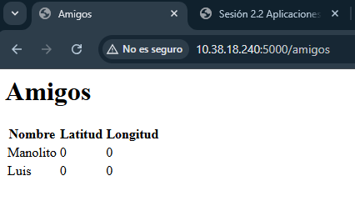

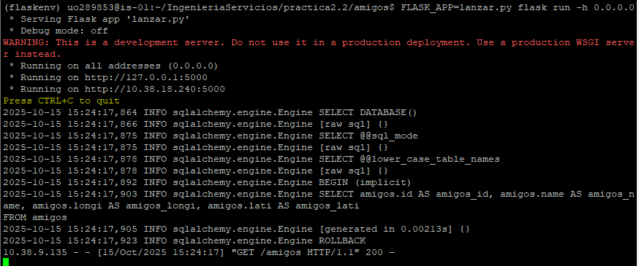

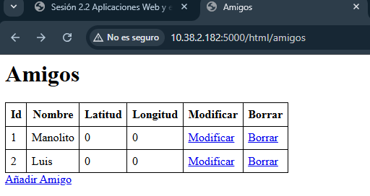

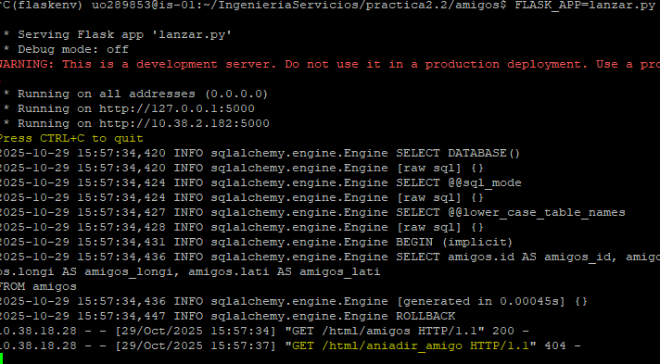

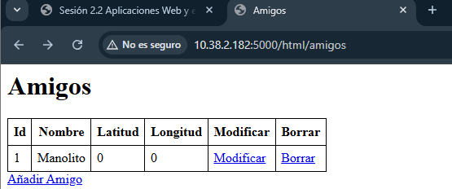

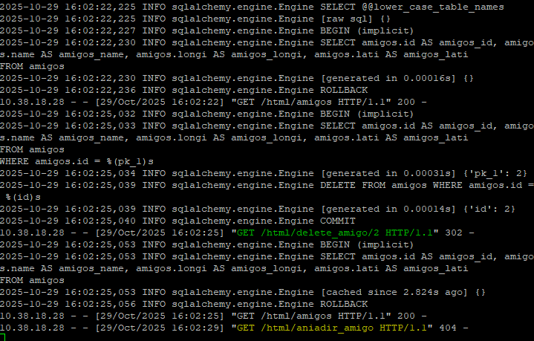

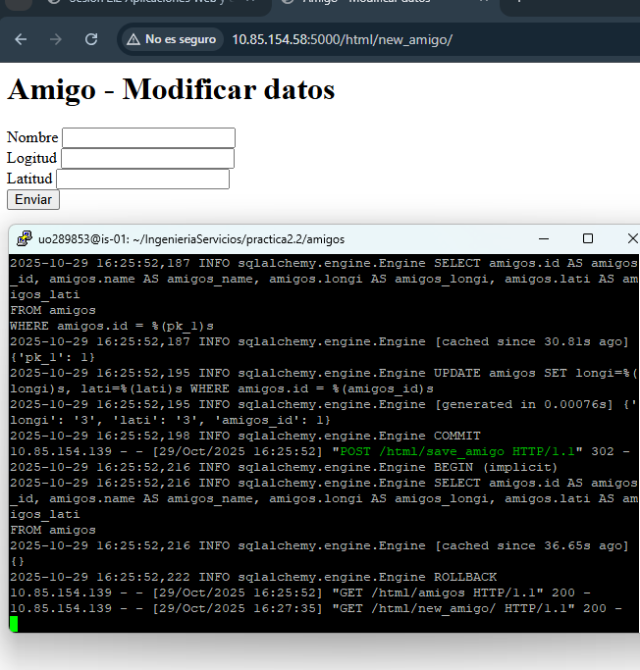

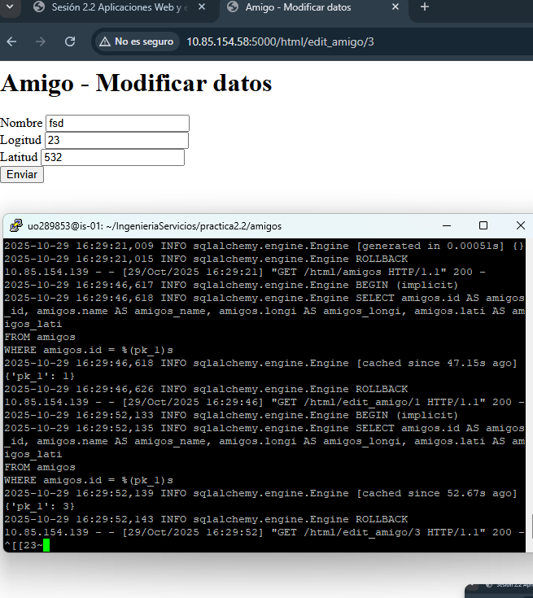

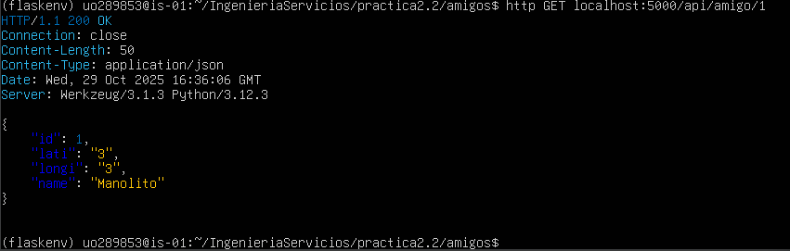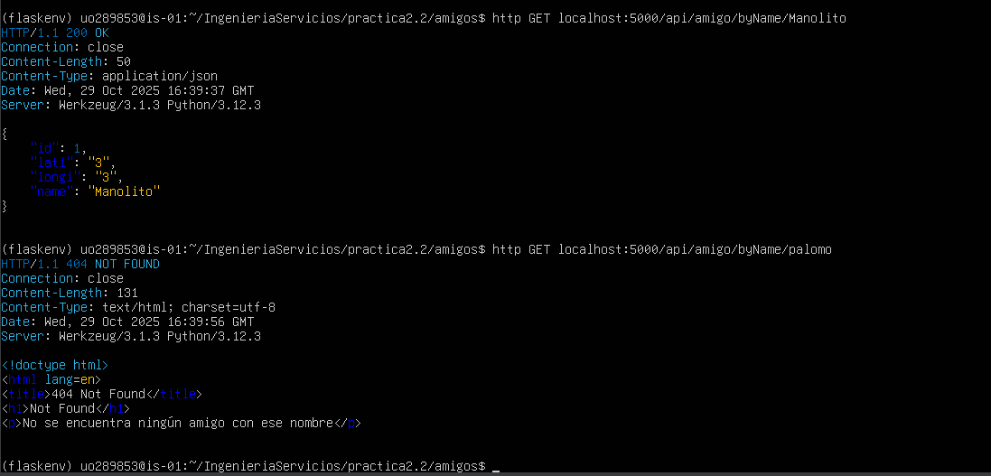

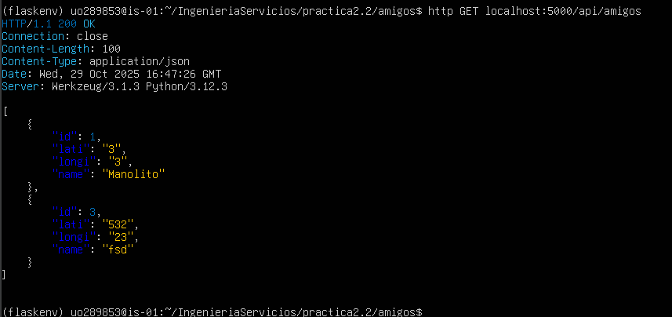

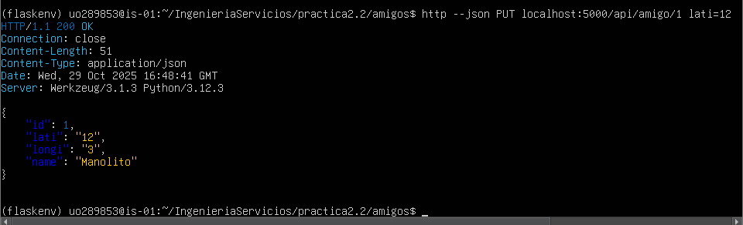

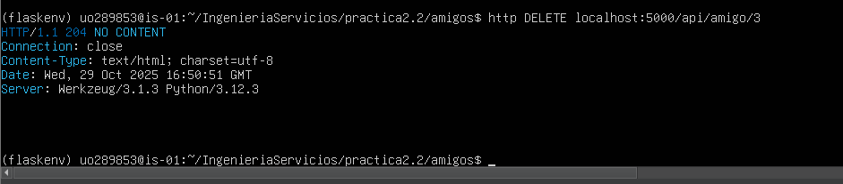

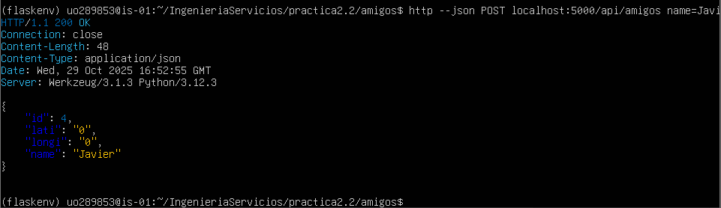

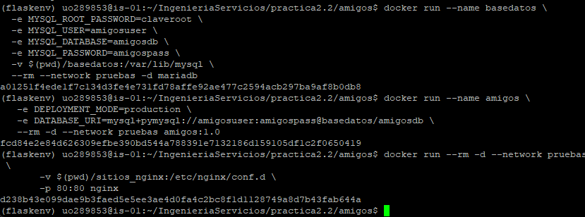

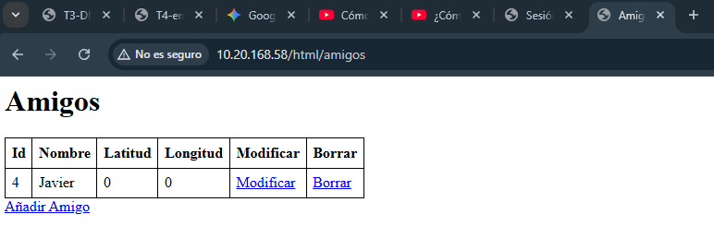

# PRACTICA 4

## EJERCICIO 1

**Consulta la**[**documentación**](http://docs.python.org/3/library/telnetlib.html)**del módulo telnetlib, y en particular copia el ejemplo que aparece al final, con el nombre telnet1_ejemplo.py y prueba a ejecutarlo desde Unix y desde Windows, si tienes python instalado en Windows. Cuando lo ejecutes desde Windows deberás cambiar “localhost” por la IP del servidor Unix.**

**Modifícalo para que en lugar de la carpeta del usuario muestre el contenido de la carpeta /home**

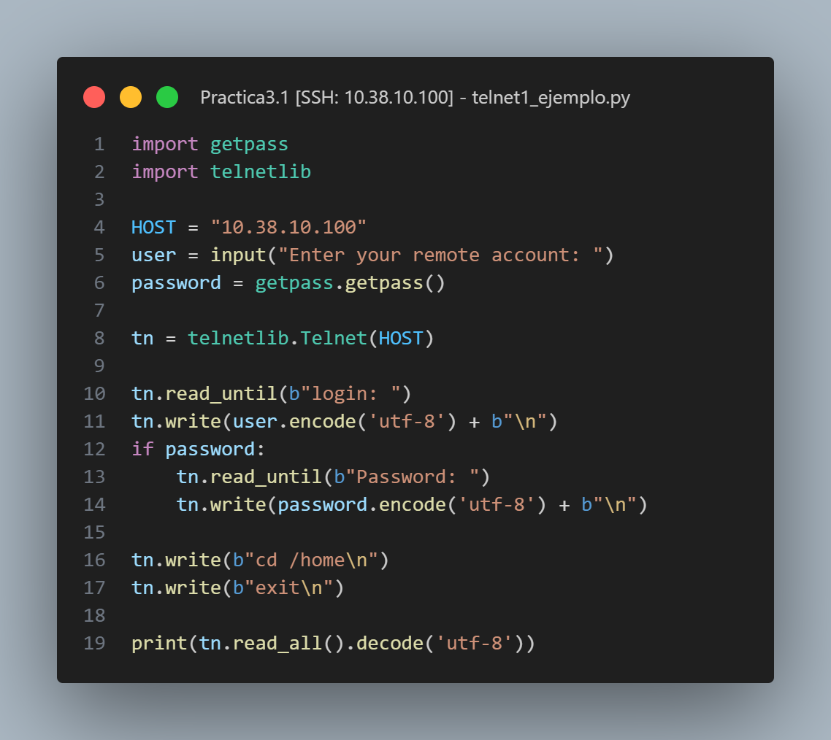

**La función read_all() utilizada al final, llamará repetidamente a recv() sobre el socket de conexión, hasta que detecte el cierre de dicho socket (fin de transmisión). Nos devolverá todo el texto recibido (eliminando los comandos binarios del protocolo), en forma de cadena de bytes. Verás que recibimos el mensaje de bienvenida del sistema, el eco del comando que enviamos (ls) y la respuesta de ese comando, así como el eco del exit final.**

**Aunque el ejemplo tomado de la documentación de Python decodifica lo recibido con el encoding "ascii", esto podría fallar si en la respuesta viniera algún carácter no ascii (por ejemplo, si algún fichero de los listados en la carpeta tiene acentos o eñes en su nombre). Necesitamos saber qué codificación usa el shell remoto para este caso, y así poder decodificarlo apropiadamente. En nuestro caso el encoding sería UTF-8, que es el usado por defecto por Ubuntu Server 18.04. Por desgracia el protocolo telnet no puede informarnos de tal cosa ya que para él esto es transparente y asume que el shell remoto y la terminal local usan ambos la misma codificación.**

**En lugar de read_all() podemos usar también read_until(), la cual también recibe bytes del socket y los va procesando dejando el texto limpio, pero se detiene cuando recibe cierta secuencia de bytes que le pasamos como parámetro. Este es el truco usado para detenerse cuando el sistema remoto está pidiendo el login: y la Password: y así poder enviarle estos datos en el momento oportuno.**

**Piensa cómo usarías read_until() para leer (y descartar) el mensaje de bienvenida del sistema, y así quedarse sólo con el comando ls y su salida. Pista: el *prompt* del *shell* remoto termina siempre en dolar ($). Impleméntalo en el fichero telnet1_ejemplo_mejorado.py.**

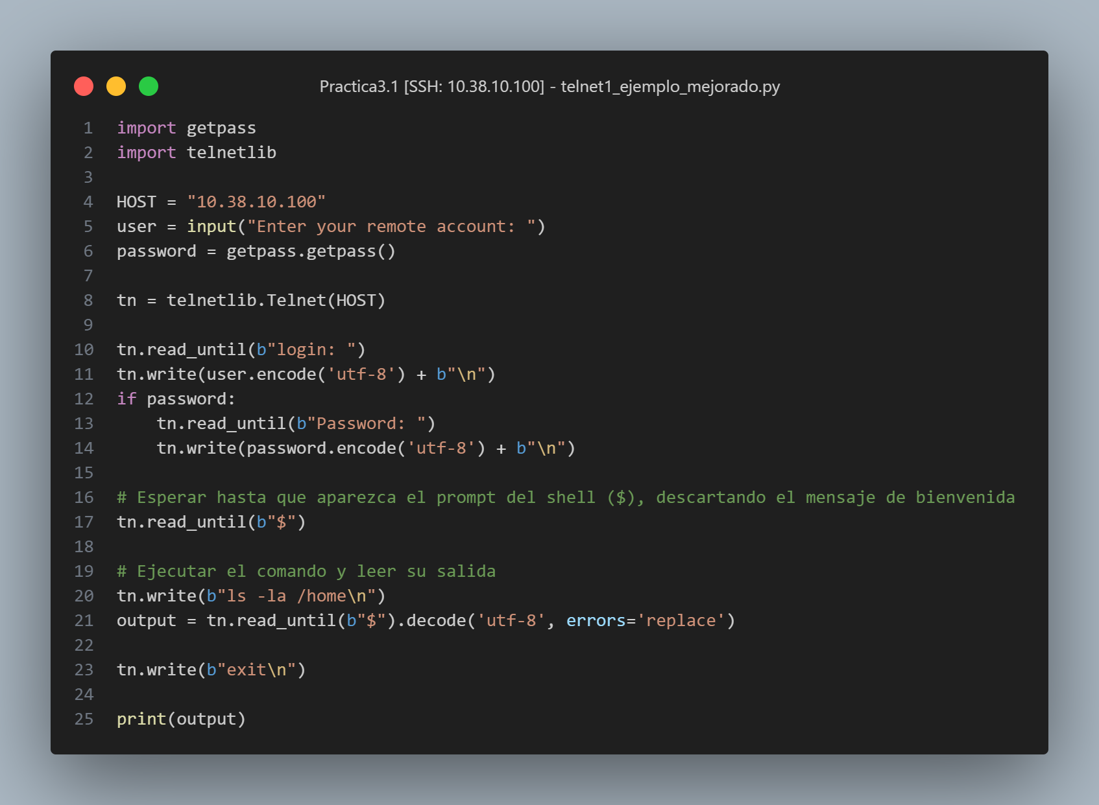

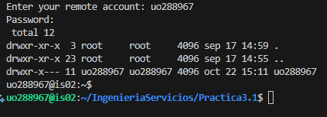

## EJERCICIO 2

**Copia en la máquina Linux, a tu carpeta *home*, el programa servidor que escribiste en la sesión sobre protocolos UDP, llamado udp_servidor3_con_ok.py. Este era un servidor que esperaba por datagramas en el puerto 9999 y devolvía otros datagramas de confirmación conteniendo un “OK”.**

**En este ejercicio vamos a usar telnet para arrancar remotamente ese servidor, en el caso de que no estuviera ya en ejecución. Para ello debes escribir un programa llamado telnet2_lanza_servidor.py que:**

1. **Se conecte usando telnetlib con el servidor Linux, usando la misma técnica que en el ejercicio anterior, pero en esta ocasión sin preguntar al usuario nombre y clave, sino incrustando éstas directamente en el código fuente (es una mala práctica de cara a la seguridad, pero lo haremos así en igualmente para este ejercicio)**
2. **Una vez conectado, lee la respuesta del telnet usando read_until(b"$") esto leerá lo que el shell remoto nos envía, hasta que se reciba un signo dólar. Ya que el signo dólar es parte del *prompt*, al recibirlo sabremos que el *shell* remoto está listo para recibir comandos.**
3. **Envía el comando ps -ef\n que lista todos los procesos del usuario (¡no olvides enviar el \n al final!)**
4. **Usa de nuevo read_until() para esperar al próximo *prompt* y captura la respuesta en una variable. Esa respuesta contendrá la salida del comando ps -ef que le habíamos pedido.**
5. **Comprueba si la respuesta recibida contiene la cadena udp_servidor3_con_ok.py, lo que denotaría que el servicio está en ejecución. En ese caso imprime “El servidor ya está en ejecución” y terminará.**
6. **Si esa cadena no está presente (el servidor no está en ejecución), lo lanzaremos, enviando por telnet la orden nohup python3 udp_servidor3_con_ok.py &\n (¡no olvides el retorno de carro!).**
   * **El & final es para que el shell devuelva el *prompt* y así poder lanzarle un exit después.**
   * **El nohup inicial es para que el servidor siga corriendo cuando cerremos la conexión telnet (de lo contrario, al estar lanzado desde esta “terminal”, moriría al cerrar telnet). Se creará un fichero llamado nohup.out que contendrá la salida del comando, en lugar de ir a la terminal.**
7. **Espera un segundo para dar tiempo a que el servidor arranque (time.sleep(1))**
8. **Envía el comando exit\n para terminar el shell remoto y por tanto la sesión telnet.**
9. **Recoge la respuesta del servidor con read_all() y muéstrala en pantalla para depuración.**

**Prueba a lanzar este programa, si es posible desde otra máquina. Entra después en la máquina Ubuntu y verifica que el servidor ha sido arrancado y está en ejecución. Si algo ha ido mal, puedes mirar el contenido del fichero ~/nohup.out, que contiene la salida del comando que has lanzado con nohup y puede darte pistas sobre el problema.**

**Lanza de nuevo el programa que has escrito y comprueba si esta vez te dice que el servidor ya estaba en ejecución. Desde una terminal en Ubuntu, mata al servidor (kill del proceso cuyo PID averiguarás con ps -ef), y lanza de nuevo el script desde otra máquina para ver que arranca de nuevo el servidor.**

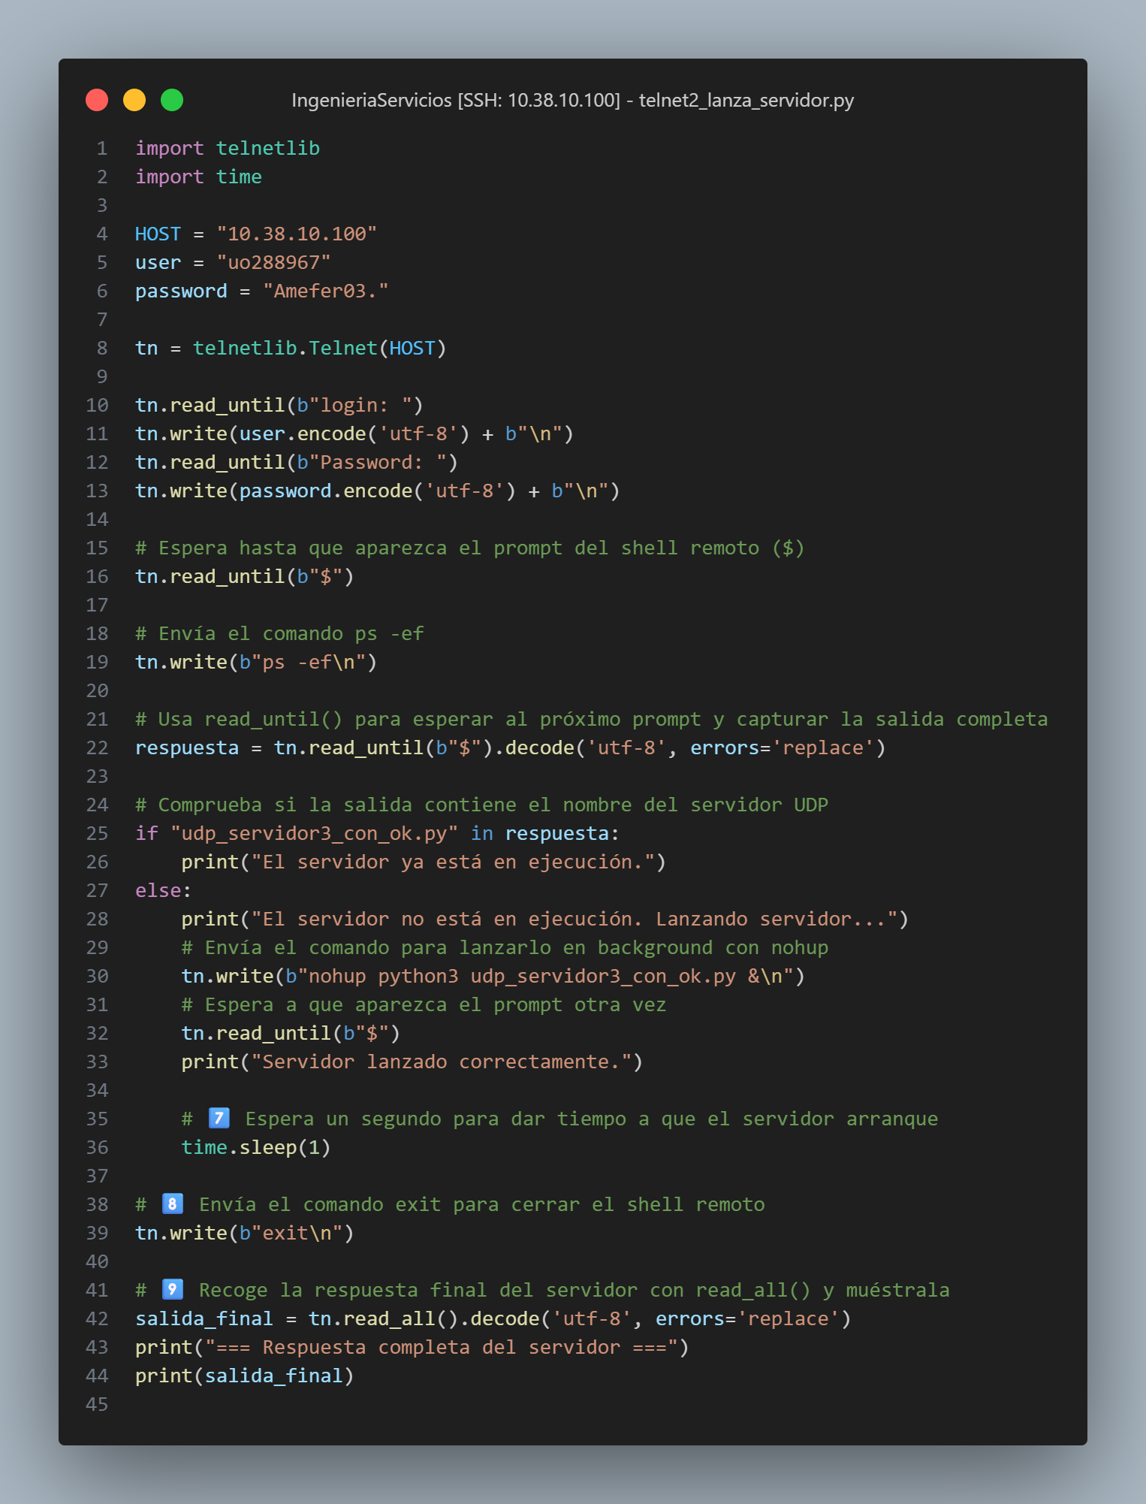

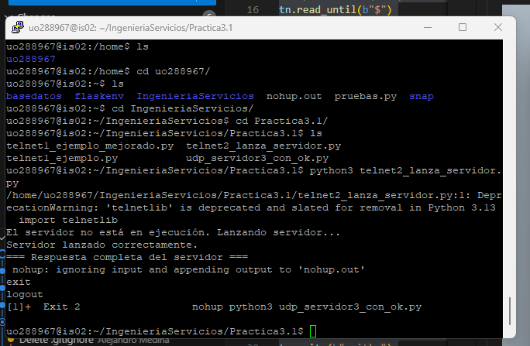

**Esto significa que el script ha detectado que el servidor no corría, lo ha lanzado y ha cerrado la sesión Telnet correctamente.**

## EJERCICIO 3

**Usando la consola de la máquina virtual Ubuntu, entra en sesión. Esta es la forma más segura posible de entrar en el sistema, ya que lo estaremos haciendo directamente en su consola, sin conexiones de red.**

**Dentro de ella, averigua el *fingerprint* sha256 de la clave pública para el algoritmo ed25519. Anota (al menos sus primeras cifras) en un papel.**

**Usando putty, conecta a la máquina. Si no es la primera vez que lo haces no te preguntará nada y no veremos la pantalla de advertencia con el *fingerprint*.**

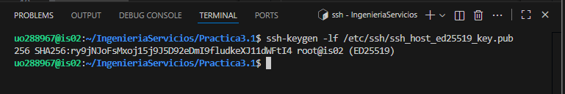

**Si borramos el almacén donde putty guarda las claves por él conocidas (lo que sería el archivo known_hosts de unix), e intentamos reconectar, entonces nos aparecerá de nuevo esa pantalla como la primera vez. Por desgracia putty no guarda esta información en un archivo, sino en claves de registro de Windows, que son algo más difíciles de borrar:**

* **Desde el menú *Inicio* lanza el comando regedit (puedes hacerlo por su nombre)**
* **Dentro de regedit, busca la clave HKEY_CURRENT_USER → Software → SimonTatham → PuTTY → SshHostKeys**
* **Verás todas las claves públicas que tiene almacenadas de todos los sitios a los que te hayas conectado usando PuTTY. Busca la que corresponde a tu servidor Ubuntu (en la columna “nombre” podrás encontrarlo por la IP o nombre de dominio de la máquina).**
* **Borra esa entrada usando la tecla *Supr*.**

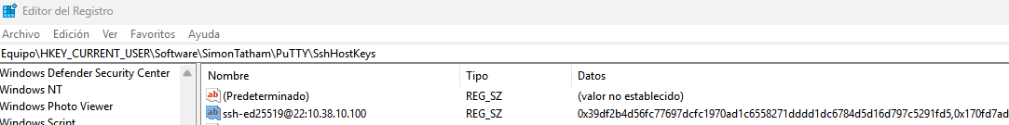

**Conecta de nuevo al servidor y observa cómo ahora te sale de nuevo la advertencia y el *fingerprint*. Comprueba que coincide con el que obtuviste en la consola. Si no concordaran, comprueba que realmente putty y el servidor están intentando usar ED25519 (el mensaje antes del *fingerprint* te indica qué algoritmo usan). Deberían ser iguales, de lo contrario ¡la universidad no es un lugar seguro!**

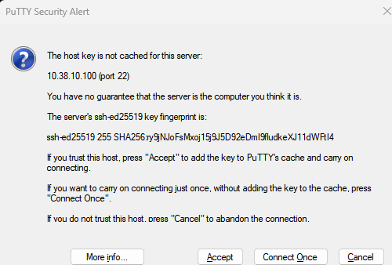

## EJERCICIO 4

**Ejecuta el PuTTYgen y verás una ventana como la siguiente:**

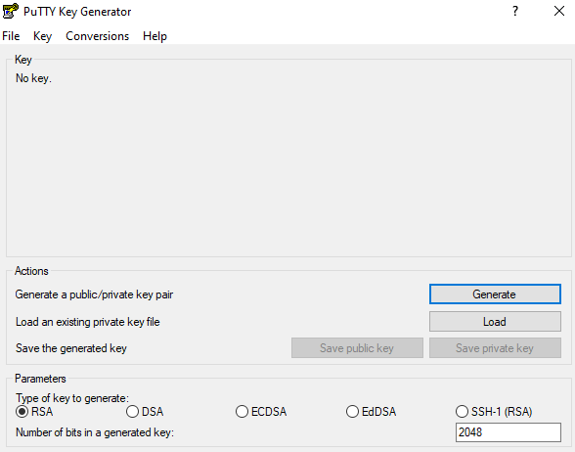

**Selecciona el tipo de clave RSA (seleccionado por defecto), y pulsa el botón *Generate*. Mueve el ratón aleatoriamente para generar aleatoriedad, hasta que la barra verde se complete. Al cabo de un rato obtendrás una pantalla como la siguiente:**

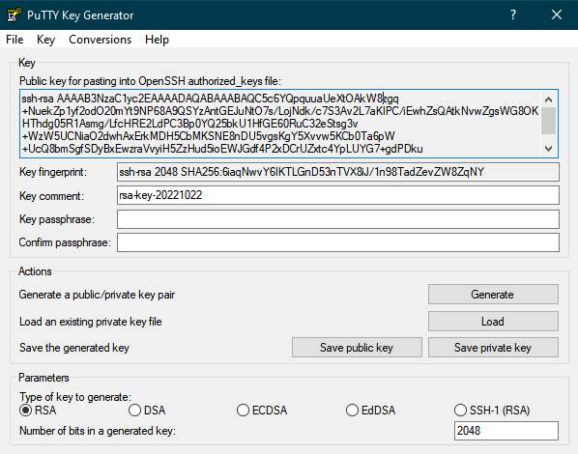

**Introduce una frase de paso (y repítela debajo). Es la contraseña que servirá para cifrar la parte privada de la clave. Asegúrate de que la contraseña sea suficientemente larga y de que no se te olvide. No uses la misma contraseña que hayas puesto al usuario alumno dentro de la máquina Ubuntu, para diferenciar mejor cuándo se usa una u otra.**

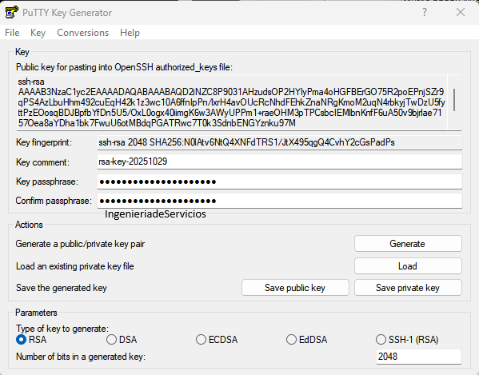

**Pulsa el botón *Save private key* y elige un lugar donde guardar el archivo, al que puedes darle cualquier nombre. El almacén puede ser un lápiz USB. Recuerda que si pierdes el lápiz y alguien se hace con ese archivo, aún no podrá hacer uso de él mientras no conozca la frase de paso que has puesto en el punto anterior.**

**Pulsa el botón *Save public key* y guarda la parte pública en la misma carpeta en que guardaste la parte privada.**

## EJERCICIO 5

**Ejecuta el programa PuTTY. Si tenías una sesión guardada (*Saved Sessions*) para acceder al servidor Ubuntu, carga esa sesión, para modificarla. Si no la tenías, introduce la IP del servidor , asegúrate de que esté elegido el protocolo SSH (puerto 22), e introduce un nombre para la sesión (por ejemplo IngServ) y pulsa el botón *Save*.**

**En la lista de opciones del panel izquierdo, elige *Connection* → *SSH* → *Auth* → *Credentials*. Verás un panel como el siguiente:**

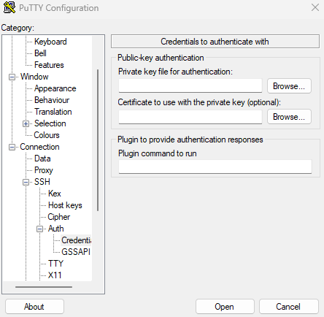

**Pulsa el botón *Browse…* y elige el archivo con la clave privada que guardaste antes, al ejecutar PuTTYgen.**

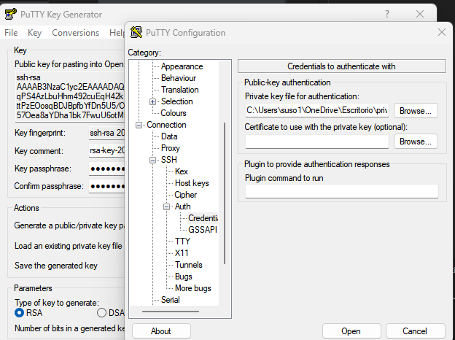

**Vuelve a la opción primera, *Session* y pulsa de nuevo *Save* para guardar el cambio que acabas de hacer en esta sesión (esto es, añadirle un mecanismo de autenticación por clave pública).**

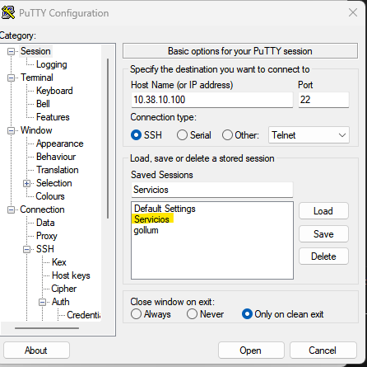

## EJERCICIO 6

**Entra en sesión en el servidor SSH. Esta vez todavía tendrás que autenticarte por el método clásico de usuario y contraseña Unix.**

* **Una vez dentro, ve a la carpeta ~/.ssh**
* **Edita el fichero llamado authorized_keys. Este fichero contiene copias de todas las claves públicas que el usuario quiera usar para autenticarse ante este servidor. Si no existía el fichero, créalo.**
* **Ve de nuevo a la ventana en que estaba ejecutándose PuTTYgen. ¿La has cerrado? No importa, ejecútalo de nuevo y pulsa el botón *Load* para cargar el fichero con la clave privada que guardaste en su momento al generarlas. En el momento de cargar ese fichero te pedirá tu frase de paso.**
* **Verás que en la parte superior de la ventana, debajo del rótulo que dice "_Public key for pasting into OpenSSH authorized_keys file" hay una larga secuencia de letras y números. Selecciona todo ello con el ratón (o más rápido, pulsando Alt-P).**
* **En la terminal en que estabas editando authorized_keys, pega la secuencia de letras y números que acabas de copiar de PuTTYGen.**
* **Guarda el archivo y sal del servidor.**

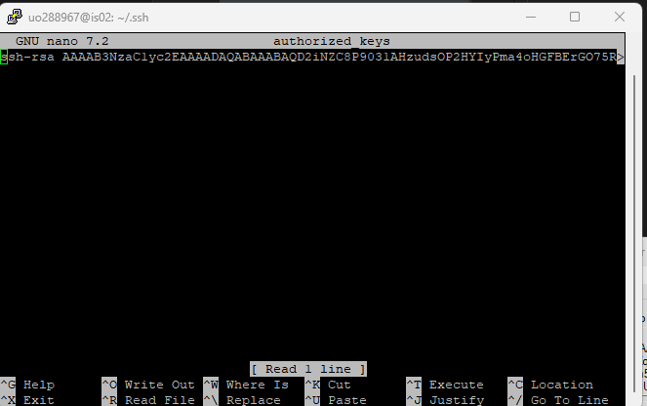

# PRACTICA 5

## EJERCICIO 1

**Averigua cuál es la IP de www.uniovi.es y de en.wikipedia.org, usando las tres herramientas mencionadas en los párrafos anteriores. Compara la salida producida por cada uno de ellos ¿cuál es más concisa? ¿cuál la que da información más próxima a la implementación del protocolo?**

**Compara ahora el resultado de en.wikipedia.org (versión inglesa) con es.wikipedia.org (versión española) ¿qué conclusión obtienes? ¿Qué saldrá si, desde el navegador web, accedes a wikipedia directamente por la IP?**

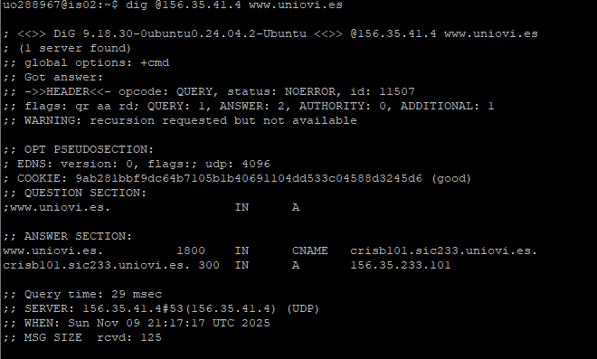

uniovi

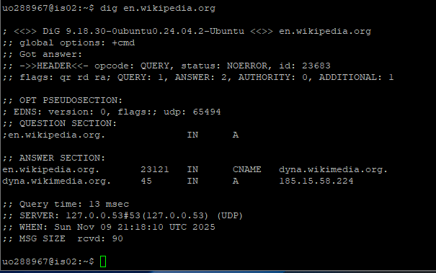

EN wikipedia

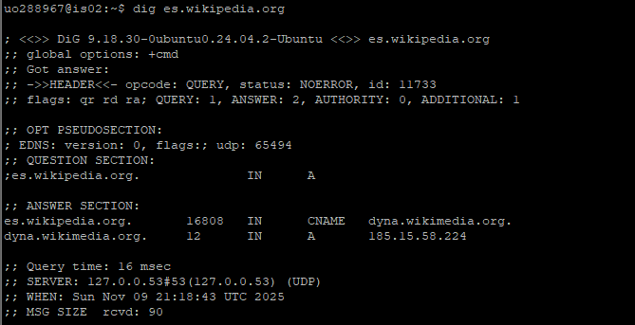

ES Wikipedia

Si accedes desde el navegador:

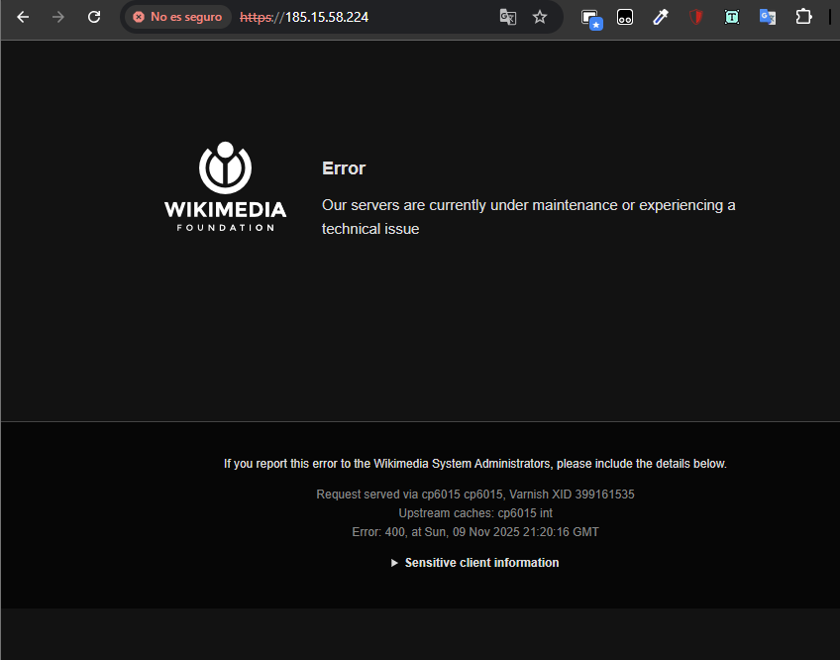

No cargaría, necesita el nombre de dominio en la cabecera HTTP.

## EJERCICIO 2

Repite cualquiera de las consultas anteriores usando otro servidor de nombres. En /etc/resolv.conf podrás encontrar la IP de otro. Además Google mantiene un servidor de nombres público en la IP 8.8.8.8 (fácil de recordar).

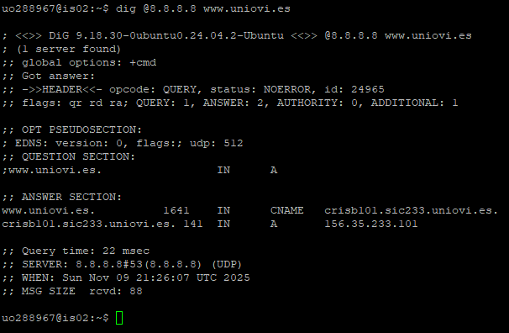

## EJERCICIO 3

**Durante todo este ejercicio usa siempre la opción +norecurse para lanzar las consultas en modo iterativo.**

**Realiza la siguiente consulta al DNS público de Google:**

**$ dig @8.8.8.8 +norecurse en.wikipedia.org**

**Observa la respuesta. ¿Puedes leer la IP de wikipedia? Es posible que aparezca, a pesar de que el servidor 8.8.8.8 no sea autoridad para ese dominio. Esto se debe a que este servidor es propiedad de Google y cachea las IPs de nodos frecuentemente consultados. Si pruebas a hacer la misma consulta al servidor 156.35.41.4 verás que éste en cambio no incluye en su respuesta la IP de wikipedia. Vamos a realizar nosotros mismos la resolución iterativa, comenzando por un DNS-raíz.**

* **Averigua la IP de un DNS-raíz. Para ello consulta a un DNS (el mismo 8.8.8.8) información sobre el dominio raíz (valor: .). ¿Qué IP has averiguado? Anótala (nota, dig no te devuelve la IP sino el nombre, pero puedes usarlo de nuevo para resolver ese nombre en una IP).**
* **Usa de nuevo dig pero poniendo tras la @ la IP averiguada en el paso anterior (de modo que haces la consulta a ese servidor top-level), y consulta acerca del dominio org, para obtener la IP de otro servidor.**
* **Usa de nuevo dig pero poniendo tras la @ la IP anterior, y así la consulta irá a un servidor first-level, y pregúntale sobre wikipedia.org. Anota la IP de alguno de sus servidores de nombres (tiene tres).**
* **Finalmente, usa dig para interrogar a uno de esos servidores acerca de en.wikipedia.org**
* **Finalmente obtendrás la IP buscada. ¿Cuál es? Compárala con la que sale usando el comando host.**

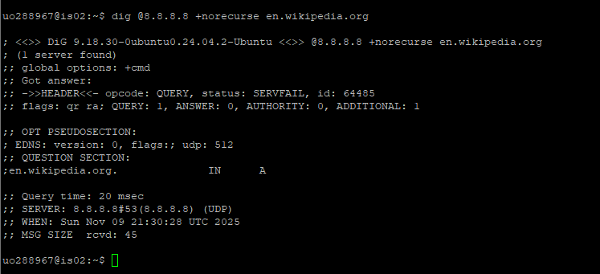

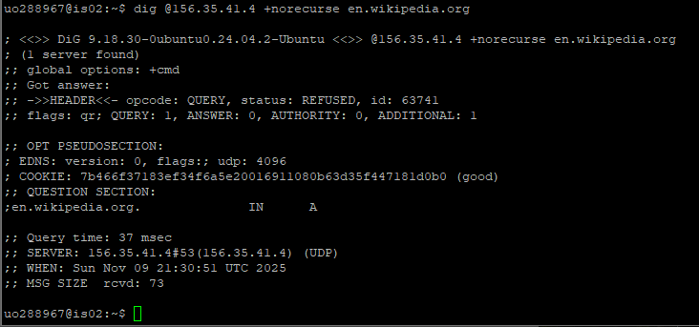

Averiguar un DNS raíz

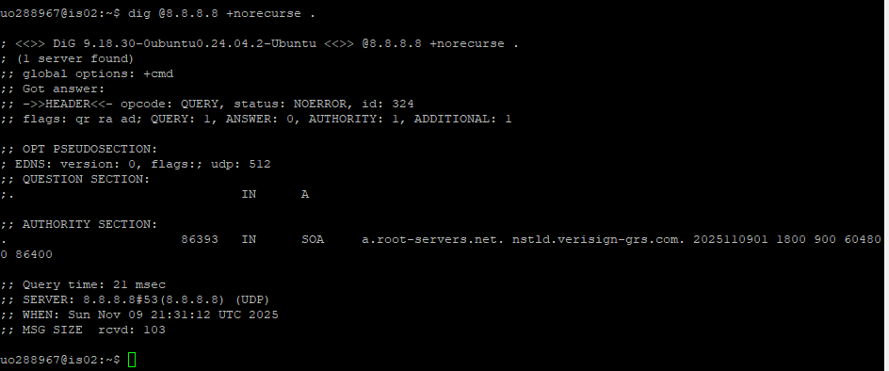

Obtener IP raíz

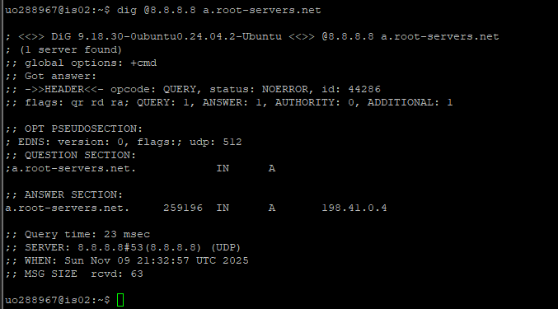

Preguntar al DNS raíz por el dominio

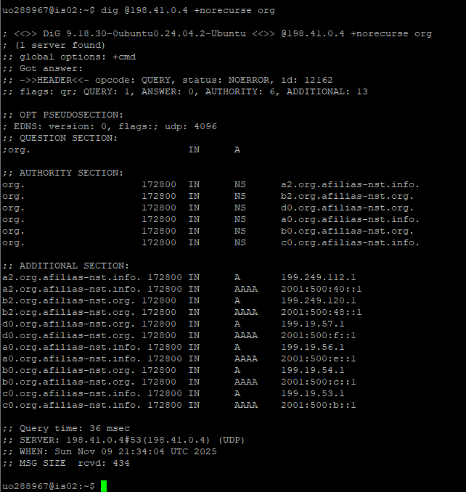

Preguntar al DNS del TLD .org por wikipedia.org

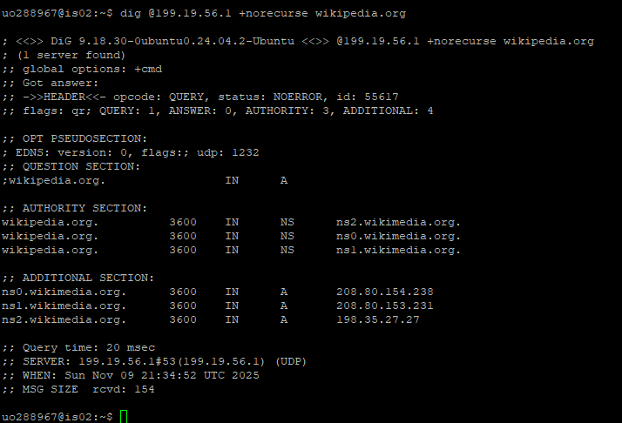

Preguntar al servidor autoritativo por en.wikipedia.org

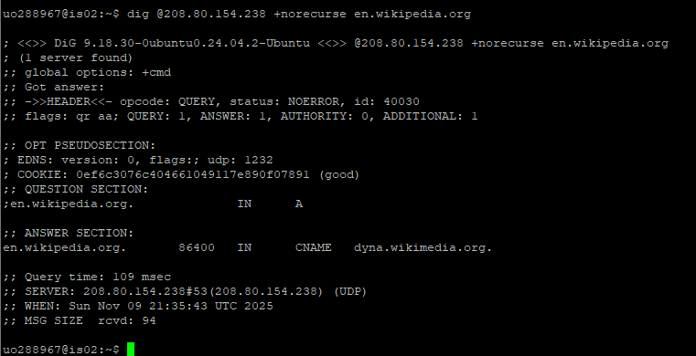

Resultado final:

en.wikipedia.org → 185.15.58.224

Lo comprobamos con host

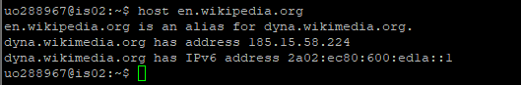

Coincide con nuestra resolución iterativa.

EJERCICIO 4 **dns_ej1.py**

**Instala el módulo dnspython como se indica más arriba y escribe el siguiente programa (dns_ej1.py) para probarlo:**

**import dns.resolver**

**respuesta = dns.resolver.query('en.wikipedia.org')**

**print(respuesta[0].address)**

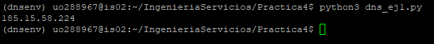

**Como ves, la biblioteca te da un acceso de alto nivel a la información buscada, pero si lo necesitas también tienes acceso de bajo nivel. En la variable respuesta.response tienes directamente la respuesta del servidor, que es convertida a una cadena de texto legible si tratas de imprimirla con print. Añade por ejemplo la siguiente línea al script anterior:**

**print(respuesta.response)**

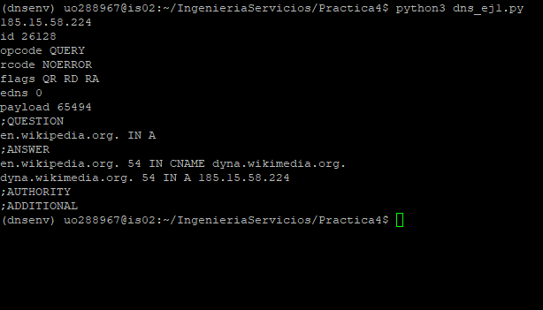

**También la puedes obtener en la representación binaria usada por el protocolo (sólo como curiosidad), así:**

**print(respuesta.response.to_wire())**

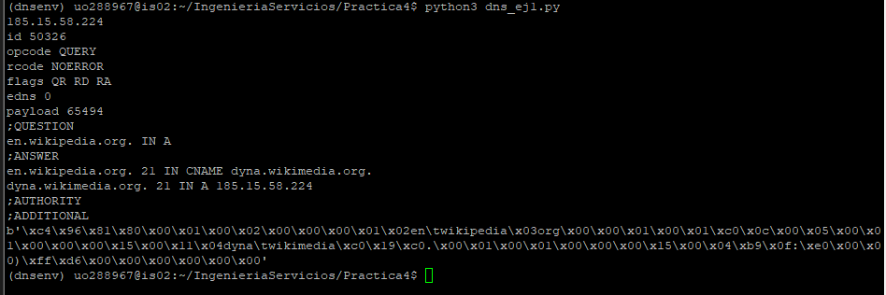

EJERCICIO 5 **dns_ips_apple.py**

**Escribe un pequeño *script* en python que muestre por pantalla todas las IPs asignadas al nodo apple.com, usando el módulo dns.resolver en forma análoga al ejemplo anterior. Guárdalo con el nombre dns_ips_apple.py**

**Pista: el resultado devuelto por dns.resolver.query es una especie de lista, sobre la que se puede iterar con un bucle for variable in ...:**

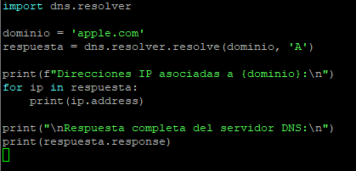

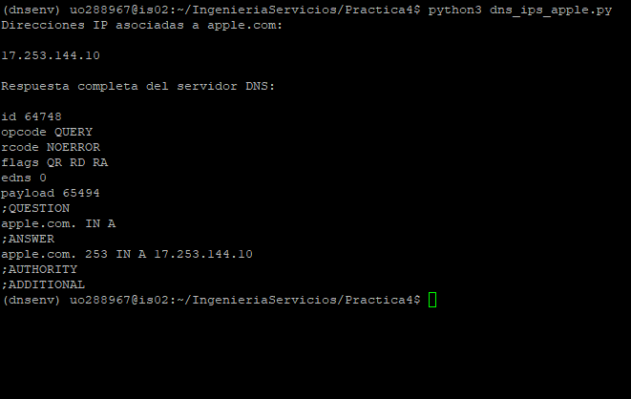

## EJERCICIO 6

**Escribe un pequeño programa en python (llámalo dns_getaddrinfo_wikipedia.py) que se conecte a la página web de Wikipedia, solicite el contenido raíz (/) y muestre en pantalla la respuesta del servidor. Para ello:**

* **Usa getaddrinfo() para obtener información de conexión con el sitio, como en el ejercicio anterior.**
* **Usa los valores devueltos por getaddrinfo() para crear el socket y conectar al servidor, por IPv4.**
* **Una vez establecida la conexión envía una cabecera HTTP que solicite el recurso mencionado.**
* **Recibe la respuesta del servidor y muéstrala en pantalla.**

**Después intenta la conexión por IPv6. No lo conseguirás porque la red de la Universidad aún no soporta ese protocolo.**

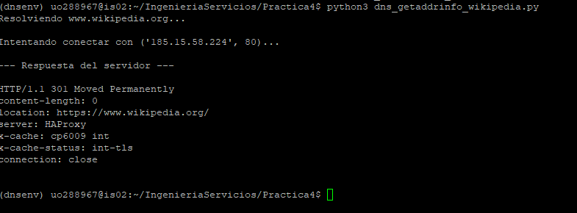

Intento de conexión por IPv6:



La red no lo soporta

EJERCICIO 7 **email_envia_crudo.py**

**Escribe un programa en python llamado email_envia_crudo.py que envíe un correo electrónico. Para ello sigue los siguientes pasos:**

1. **Define una función denominada RecvReply con dos parámetros: un socket y un código (cadena de bytes). Esta función debe recibir hasta un máximo de 1024 bytes del socket e imprimir por pantalla lo recibido. A continuación, extraerá los tres primeros caracteres (bytes) de lo que ha recibido y verificará si coinciden con el código recibido como parámetro. En caso de que no coincidan imprimirá por pantalla un error y terminará el programa (sys.exit()). Si quieres, puedes imprimir también la respuesta recibida por el socket, para depuración.**
2. **Dentro del programa principal define las siguientes variables y asígnales un valor adecuado: server (dirección del servidor SMTP), port (puerto del servidor), fromaddr (dirección de correo desde la que se envía), toaddr (dirección de correo a la que se envía), subject (asunto del mensaje), data (texto que va a contener el mensaje). Configura el servidor como relay.uniovi.es y el puerto como 25. La dirección de envío y la de recepción será la que tengas en uniovi.**
3. **Crea una conexión de tipo TCP al servidor usando las variables creadas.**
4. **A través de ese socket ya conectado, envía los comandos SMTP necesarios para enviar el correo electrónico. Tras cada comando llama a la función RecvReply para recibir la respuesta y verificar que es correcta. Puede servirte de ayuda el**[**ejemplo de diálogo SMTP**](https://en.wikipedia.org/wiki/Simple_Mail_Transfer_Protocol#SMTP_transport_example)**que aparece en Wikipedia.**

**Para configurar los datos del mensaje se puede realizar lo siguiente:**

**message = """To: %s**

**From: %s**

**Subject: %s\r\n\r\n**

**%s**

**\r\n.\r\n""" % (toaddr, fromaddr, subject, data)**

**Fíjate como entre las cabeceras y el cuerpo del mensaje hay una secuencia \r\n\r\n y al final del mensaje hay una secuencia \r\n.\r\n.**

**Ejecuta el script (sólo te funcionará si lo haces desde un ordenador de prácticas, pues relay.uniovi.es rechaza conexiones exteriores). Lee tu correo para** verificar que ha llegado.

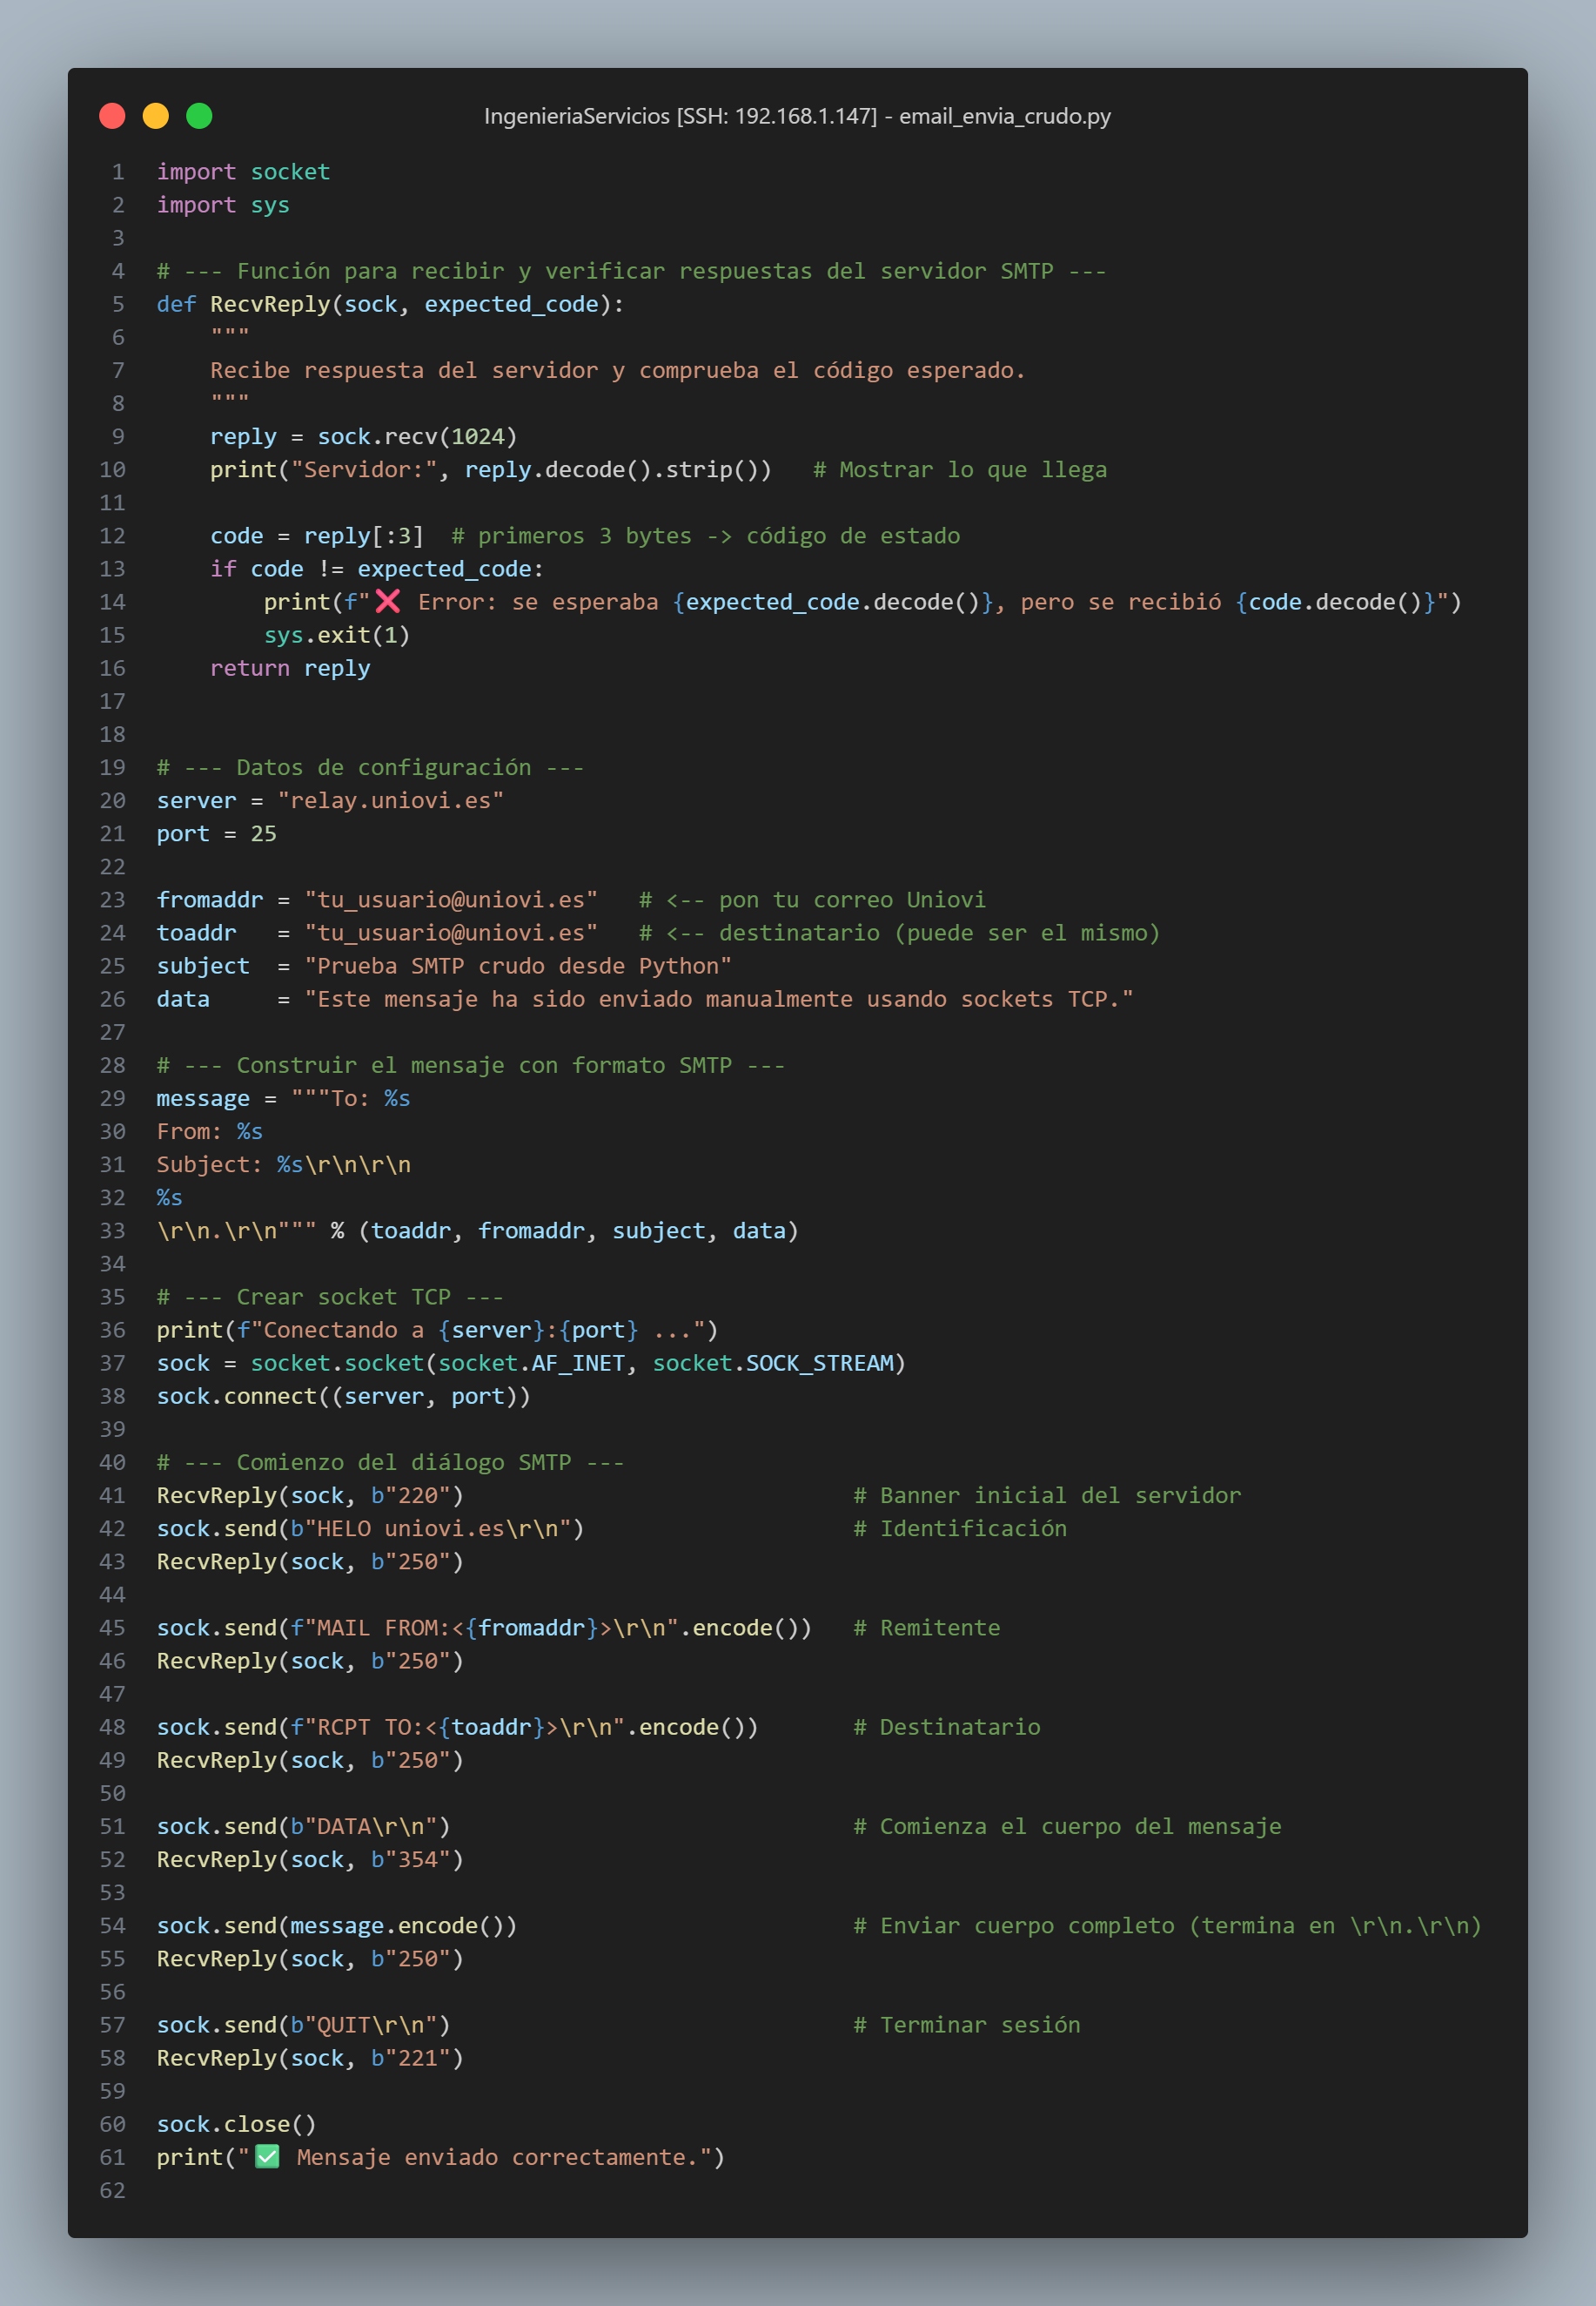

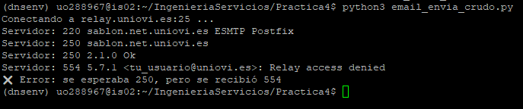

Como no lo estoy haciendo con el ordenador de prácticas, lo rechaza.

## EJERCICIO 8

**Modifica el ejercicio email_envia_crudo.py para que construya el mensaje como acabamos de mostrar (pero haciendo uso de las variables toaddr, fromaddr, susbjecty data. Recuerda usar .as_bytes() y añadir la línea final que contiene sólo un punto a la secuencia de bytes retornada.**

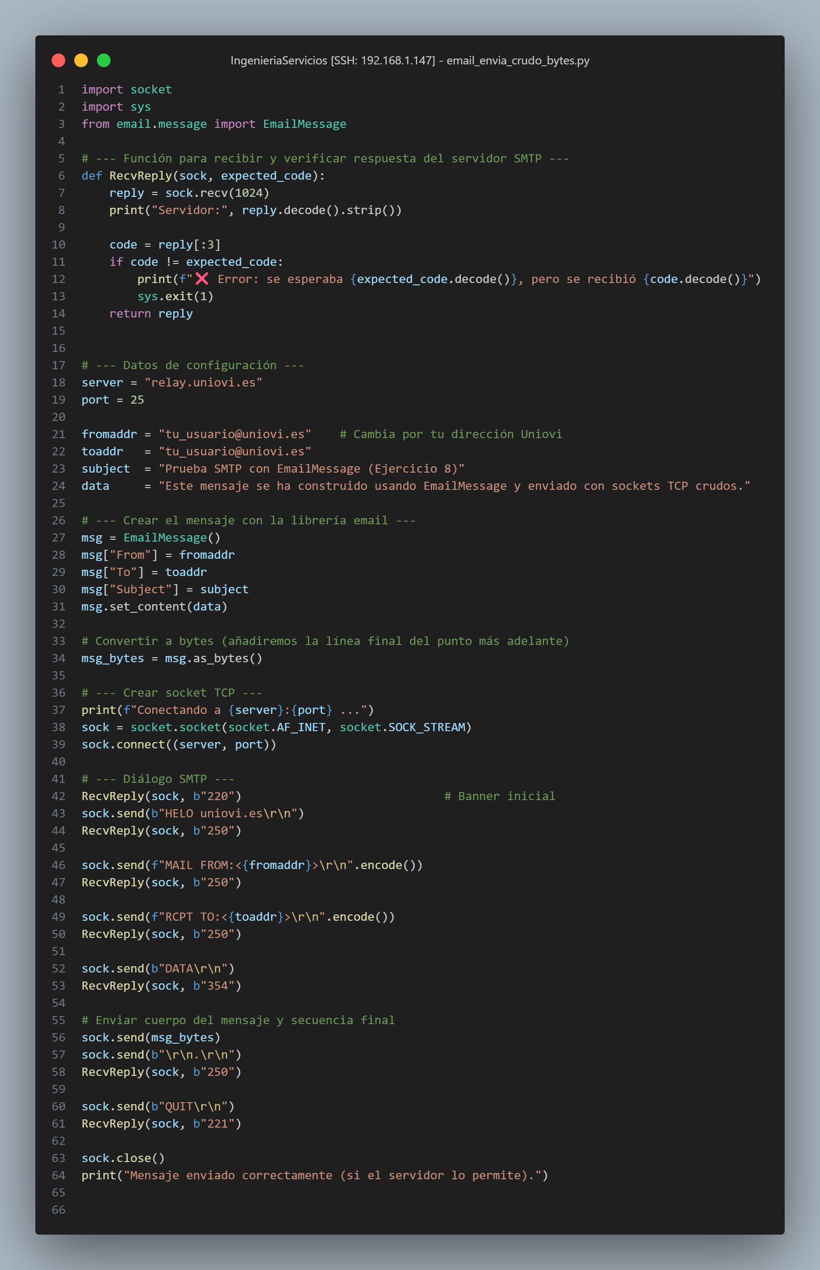

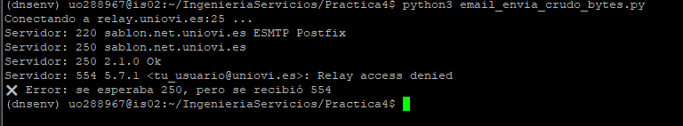

Lo rechaza debido a que no permite reenviar correos desde equipos no autenticados o externos a la red universitaria.

EJERCICIO 9 **(opcional)**

**Descarga el fichero logoatc.gif con el siguiente comando:**

**$ wget http://www.atc.uniovi.es/estilo_atc/logoatc.gif**

**Modifica email_crear_mensaje_prueba() para que incluya el adjunto, y observa la salida al ejecutar el programa. Verás que ahora el cuerpo de mensaje es multipart/mixed y que la biblioteca se ha ocupado de elegir una cadena aleatoria como *boundary*. Observa también como el adjunto ha sido codificado en base64.**

**Prueba a modificar email_envia_crudo.py para que envíen un mensaje con ese adjunto y después verifica que lo hayas recibido correctamente.**

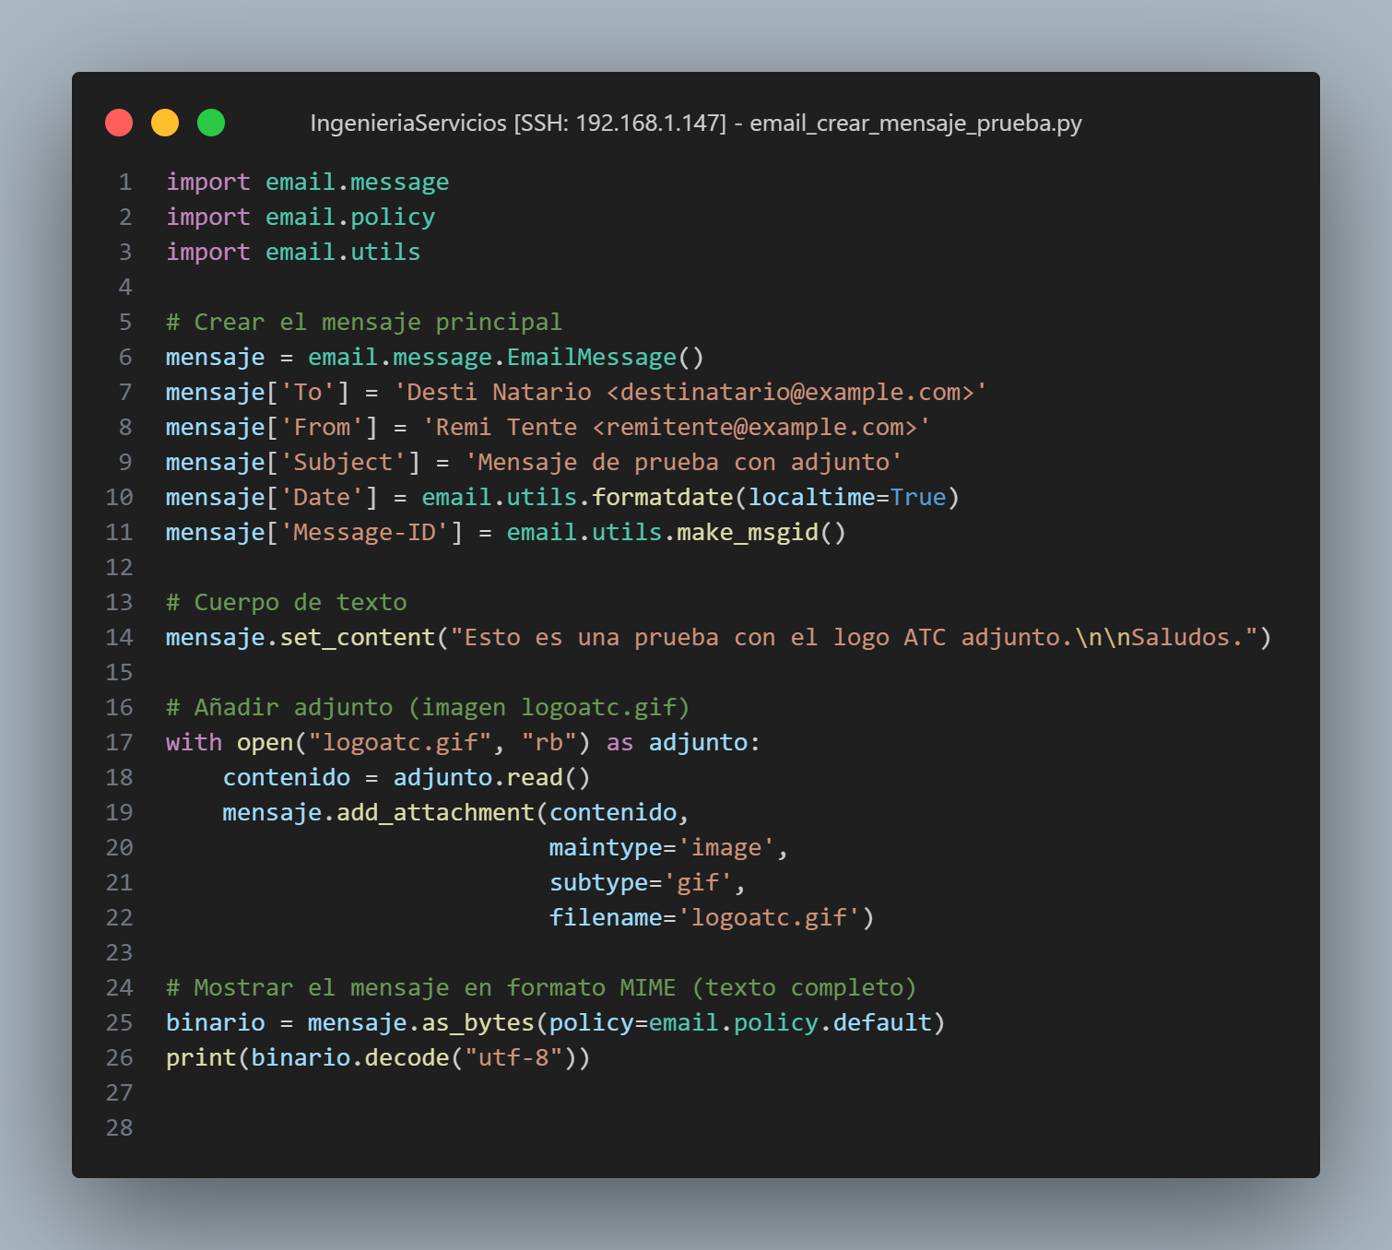

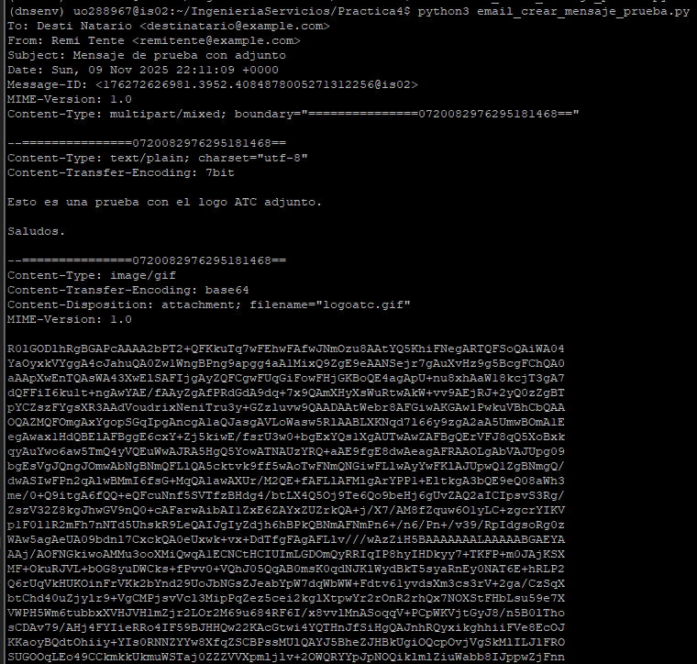

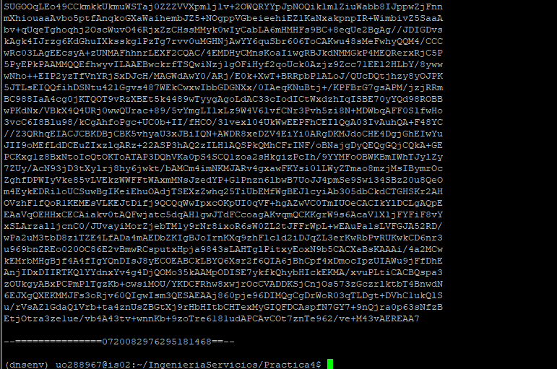

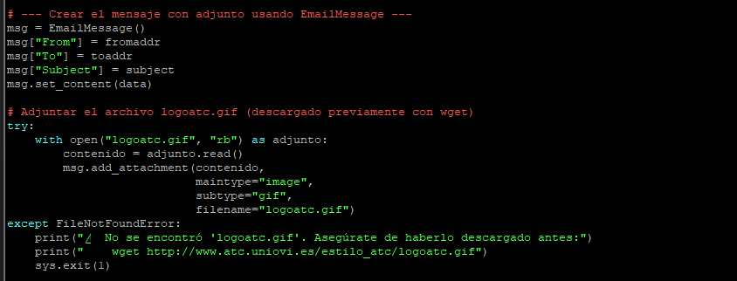

He cambiado el código de creación del mensaje para que envíe un mensaje con ese adjunto y después verifique que lo hayas recibido

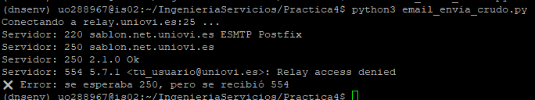

Al estar fuera, sucede lo mismo

EJERCICIO 10 **dns_mx_gmail.py**

**Para obtener el campo MX usando el módulo dns de python, basta añadir el parámetro "MX" en la llamada a query(), por ejemplo:**

**respuesta = dns.resolver.query("dominio.com", "MX")**

**Tomando como punto de partida el código del ejercicio dns_ips_apple.py cópialo al fichero dns_mx_gmail.py y modifícalo para que muestre por pantalla las IPs de las máquinas designadas para recibir correos dirigidos a *@gmail.com. Debes usar el campo exchange en lugar de address para obtener el nombre de la máquina, y usar de nuevo una consulta DNS sobre ese nombre para obtener la IP.**

**Intenta además que la lista de IPs salga ordenada en el orden en que el MTA tendría que probarlas (cada elemento de la respuesta, además del campo exchange tiene el campo preference que es la prioridad). Ejemplo de salida:**

**5 gmail-smtp-in.l.google.com. 108.177.119.27**

**10 alt1.gmail-smtp-in.l.google.com. 74.125.130.27**

**20 alt2.gmail-smtp-in.l.google.com. 108.177.125.26**

**30 alt3.gmail-smtp-in.l.google.com. 74.125.195.26**

**40 alt4.gmail-smtp-in.l.google.com. 108.177.104.26**

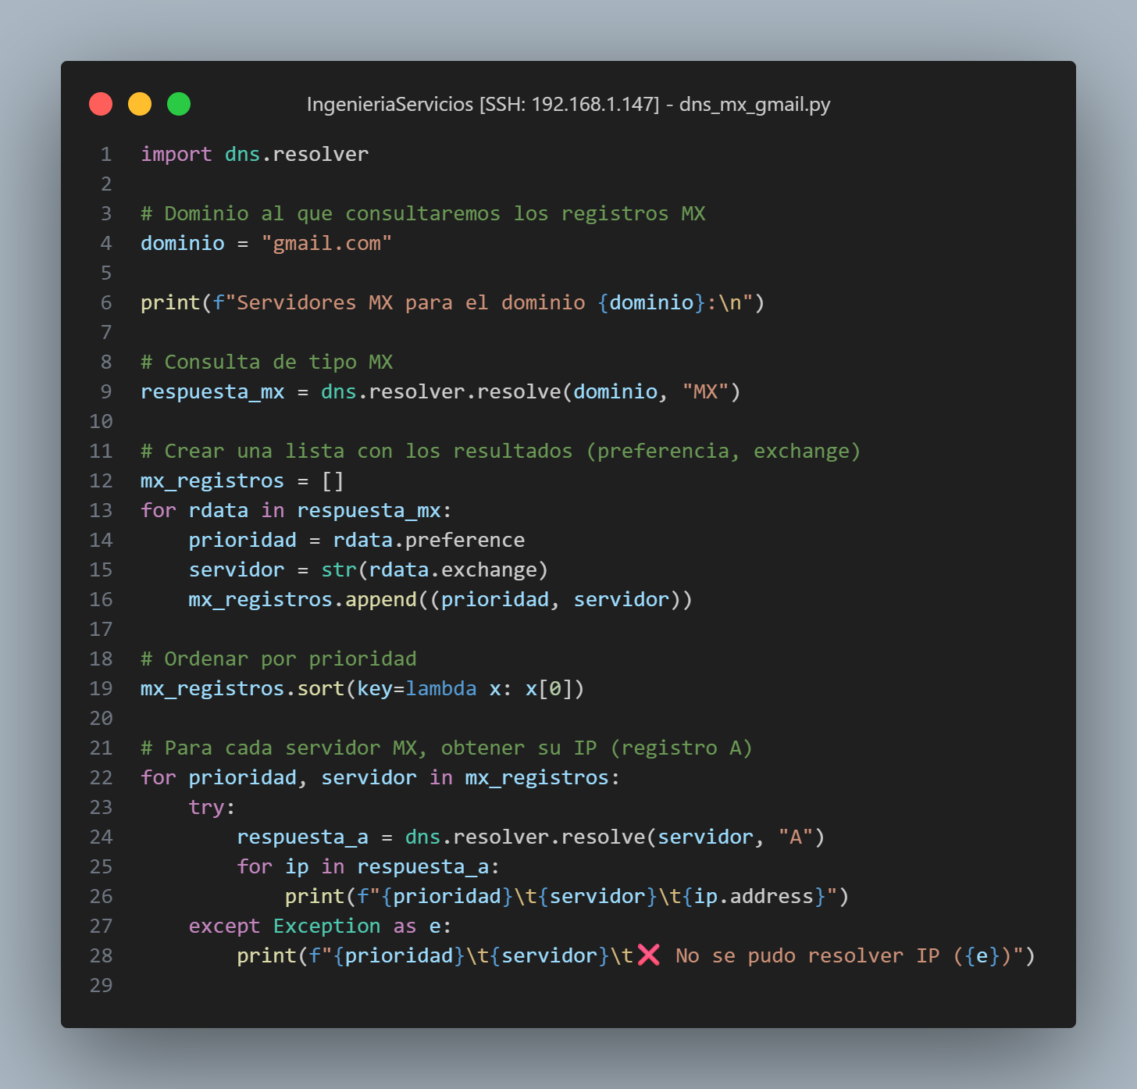

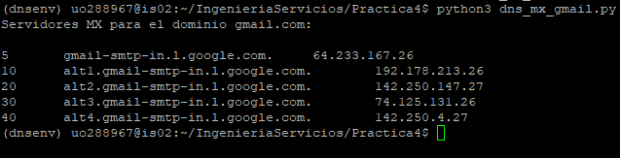

EJERCICIO 11**email_envia_crudo_ssl.py**

**Copia el fichero email_envia_crudo.py a otro llamado email_envia_crudo_ssl.py sobre el que haremos modificaciones.**

**En este caso el servidor será smtp.gmail.com y el puerto 587. Tras la conexión con el servidor usa el comando EHLO en lugar del comando HELO. Observa la respuesta. Además del código 250, contiene información sobre los comandos extendidos que soporta el servidor. Si contiene STARTTLS quiere decir que soporta cifrado. Para poder usar el cifrado, tras el comando EHLO hay que enviar el comando starttls. Si la respuesta es correcta (código 220) se debe empezar la negociación de la conexión segura. Se puede hacer de la siguiente forma:**

**context = ssl.create_default_context()**

**sc = context.wrap_socket(s, server_hostname=server)**

**Para utilizar esta función es necesario import ssl al principio del programa. Fíjate que .wrap_socket() devuelve un nuevo socket que sirve para enviar la información a través del canal seguro. El resto de comandos y respuestas se tratarán con este socket.**

**Tras la negociación debes enviar el comando auth login, y el servidor debe responder con el código 334. A continuación hay que enviar el nombre de usuario y la contraseña codificados en base 64 (debes importar el módulo base64). Tras el nombre de usuario el servidor responderá con el código 334 para indicar que espera la contraseña, y después, tras recibir y verificar ésta, responderá con el código 235.**

**Usa el siguiente código para leer el nombre de usuario y la contraseña desde teclado y para enviarla a través del socket seguro:**

**username = input("Usuario: ")**

**password = getpass.getpass("Contraseña: ")**

**sc.send(base64.b64encode(username.encode("ascii"))+b'\r\n')**

***# Leer respuesta (esperamos 334)***

**sc.send(base64.b64encode(password.encode("utf8"))+b'\r\n')**

***# Leer respuesta (esperamos 235)***

**Para poder usar la función getpass que no muestra los caracteres escritos por pantalla hay que incluir su módulo al principio del programa.**

**Envía el resto de los comandos y recibe la respuesta por el socket sc (el que está envuelto por ssl).**

**Si lo has hecho bien, el programa anterior te permite enviar correo (usando gmail como MTA) a cualquier dirección del mundo. Prueba a enviarte un correo a tí mismo/a (tanto a tu correo de gmail como al de Uniovi). Verifica que han llegado correctamente, aunque posiblemente habrás recibido el email en el apartado de Correo no deseado.**

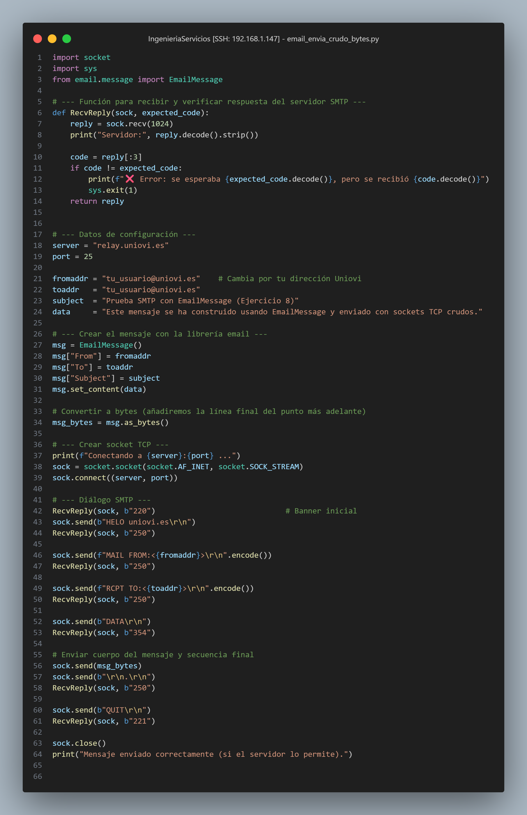

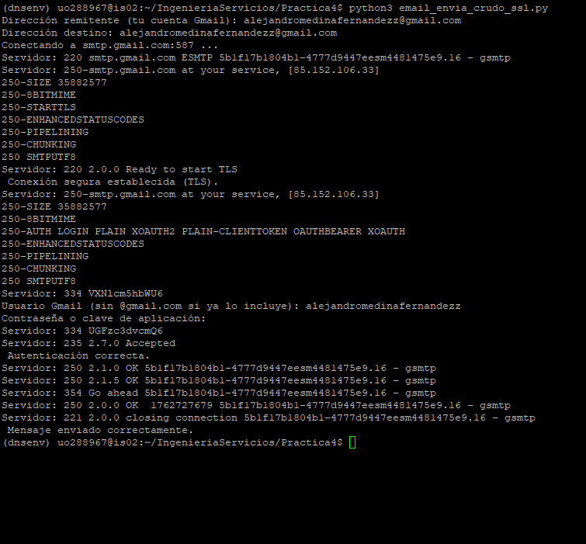

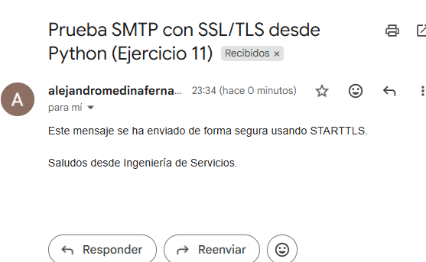

EJERCICIO 12**email_smtplib.py**

**Crea un nuevo programa llamado email_smtplib.py que use smtplib para enviar un correo a través de tu cuenta de gmail. Consulta**[**la documentación de este módulo**](https://docs.python.org/3.6/library/smtplib.html)**. Se comienza por instanciar un objeto de la clase SMTP:**

**s = smtplib.SMTP(server, port)**

**A continuación activa la depuración del protocolo para poder ver los comandos y las respuestas:**

**s.set_debuglevel(1)**

**El siguiente paso es usar la función starttls() para negociar el canal seguro y usar la función login() para enviar el usuario y la contraseña. Haz que pida ambos por teclado igual que en los ejemplos anteriores.**

**Por último se envía el mensaje (que habrá sido construido con email.message como vimos en email_crear_mensaje.py) usando sendmail() y después se cierra la conexión. El último parámetro de sendmail() es el mensaje en sí, y se puede usar la forma binario que obtuvimos de mensaje.as_bytes(), en este caso sin necesidad de añadir el punto final.**

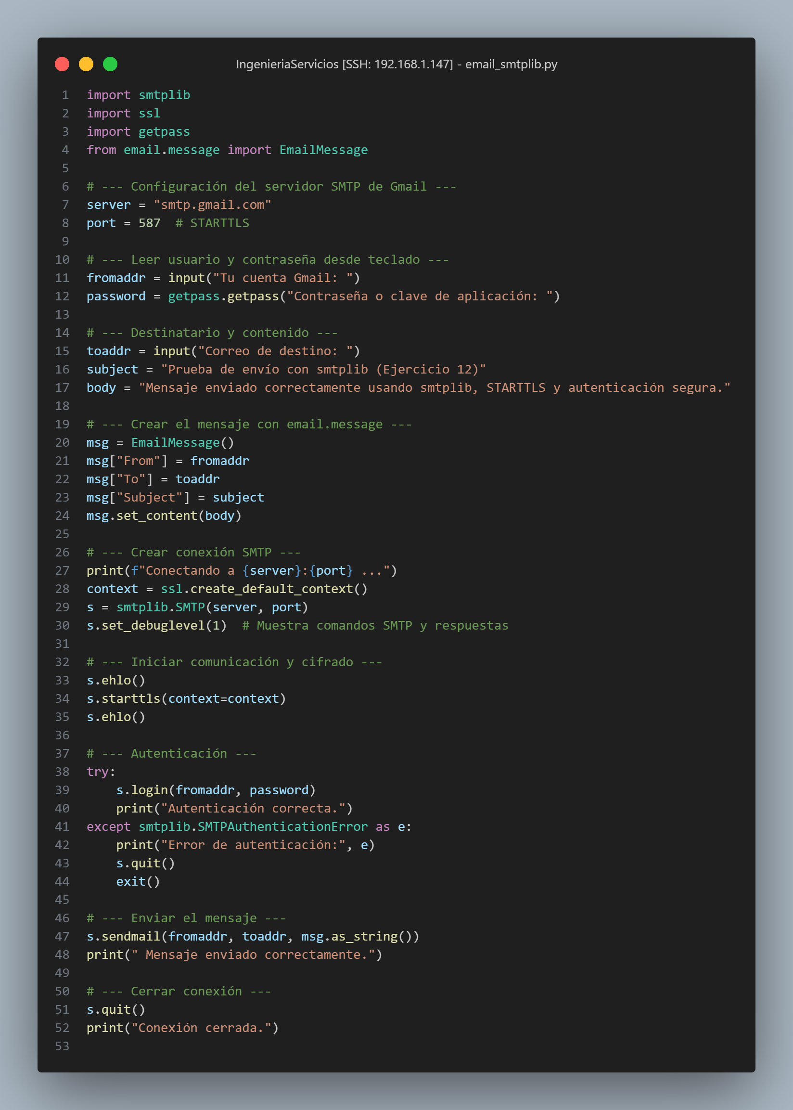

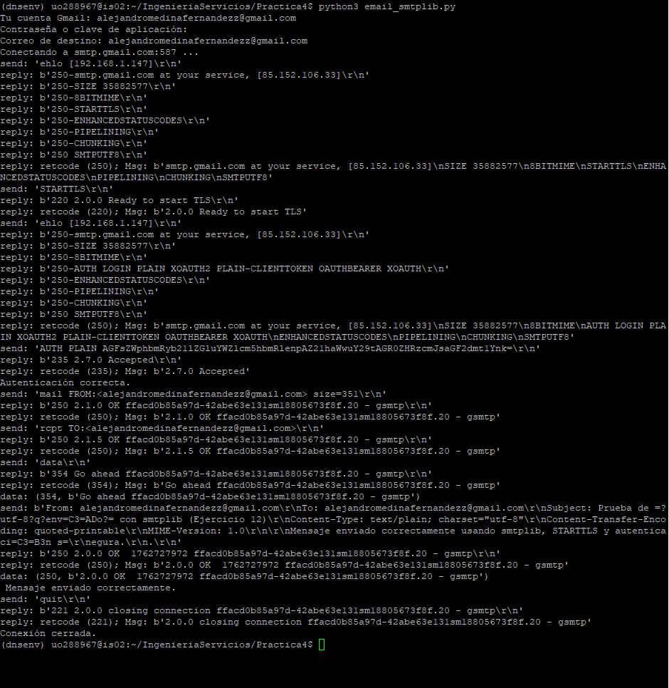

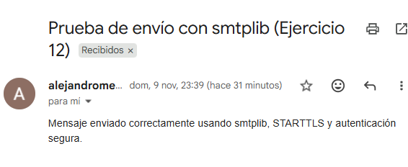

En el Ejercicio 12 se utilizó el módulo smtplib para enviar un correo a través de Gmail con conexión segura STARTTLS.  
Tras autenticarse correctamente con una clave de aplicación, el servidor respondió con 235 2.7.0 Accepted, confirmando la autenticación, y posteriormente 250 2.0.0 OK, indicando que el mensaje fue aceptado para su entrega.  
El flujo se cerró con 221 2.0.0 closing connection.  
Por tanto, el programa cumple todos los objetivos del ejercicio y permite enviar correo de forma segura usando Python.

EJERCICIO 13**email_pop3_recibe_crudo.py**

**Vamos a realizar un programa en python que, usando el protocolo POP3, reciba correo electrónico de una cuenta de gmail. En primer lugar entra a través de la aplicación web de gmail y vete a la configuración (icono de engranaje en la parte superior derecha y opción “Ver todos los ajustes”). Sobre la opción “Reenvío y correo POP/IMAP”, habilita POP para la recepción de mensajes. Ahora utiliza algunos de los programas anteriores para enviar varios correos a esa cuenta de correo. Con la configuración establecida de POP3 solo se accederá a los nuevos correos enviados.**

**Ahora escribe un programa en python llamado email_pop3_recibe_crudo.py que reciba el correo electrónico. Para ello sigue los siguientes pasos:**

1. **Define una función denominada RecvReply con un parámetro: un socket. Esta función debe recibir hasta un máximo de 1024 bytes e imprimir por pantalla lo recibido, para depuración. A continuación, extraerá los tres primeros bytes recibidos y verificará si coinciden con el código de éxito: b"+OK". En caso de que no coincidan imprimirá por pantalla un error y terminará el programa (sys.exit()).**
2. **Dentro del programa principal define las siguientes variables: server (dirección del servidor POP3) y port (puerto del servidor). Configura el servidor como pop.gmail.com y el puerto como 995.**
3. **Añade el código para leer el nombre de usuario y la contraseña por teclado igual que en ejemplos anteriores.**
4. **Crea la conexión del socket y establece el canal seguro:**
5. **s = socket.socket()**
6. **s.connect((server, port))**
7. **context = ssl.create_default_context()**

**sc = context.wrap_socket(s, server_hostname=server)**

**Tras la conexión con éxito el servidor enviará un primer mensaje que debes leer con RecvReply()**

1. **Envía el comando USER y PASS para entrar en sesión (leyendo la respuesta del servidor tras cada uno).**
2. **Envía el comando STAT y verifica cuantos correos hay disponibles.**
3. **Lee el contenido del primer correo. Implementa un bucle para recibir el correo completo. Recuerda que debe terminar en \r\n.\r\n.**
4. **Extrae de las cabeceras el campo “Subject” y el campo “From” e imprímelo por pantalla.**

*Hecho pero quedar pegar código y ejecutar email_pop3_recibe_crudo.py, SE HIZO CON [ALEJANDROMEDINAFERNANDEZZ@GMAIL.COM](mailto:ALEJANDROMEDINAFERNANDEZZ@GMAIL.COM)

EJERCICIO 14**email_pop3_recibe_crudo2.py**

**Copia el ejercicio anterior al fichero email_pop3_recibe_crudo2.py. Modifica el programa para que se muestre el “Subject” y el “From” de todos los mensajes disponibles.**

**\*Igual que el ejercicio anterior**

EJERCICIO 15**email_pop3_poplib.py**

**Crea un nuevo programa para recibir correo, en este caso usando la librería poplib. Llama al programa email_pop3_poplib.py. Instancia el objeto de la siguiente forma y activa la depuración del protocolo:**

**pop3_mail = poplib.POP3_SSL(server)**

**pop3_mail.set_debuglevel(2);**

**A continuación envía el usuario y la contraseña con las funciones user() y pass_(). Recibe el contenido del primer mensaje y muéstralo por pantalla, tal como poplib te lo devuelve. La función para obtener un mensaje es retr(). Esta función retorna una tupla con 3 elementos: el número de mensaje, el contenido del mensaje, y el tamaño ocupado por el mismo.**

**El contenido del mensaje está almacenado en una lista, siendo cada elemento de la lista una línea del mensaje (incluye cabeceras), de la que se ha eliminado el \r\n al final de cada línea. Puedes encontrar más información sobre las funciones disponibles en la**[**documentación de poplib**](http://docs.python.org/3/library/poplib.html)**.**

**\*Lo mismo que los dos anteriores**

EJERCICIO 16**(opcional)**

**Crea un programa email_pop3_poplib2.py que haga uso de la función anterior para mostrar un breve resumen de cada mensaje recibido mediante poplib. Ten en cuenta que, ya que poplib te devuelve el mensaje en forma de lista de líneas, debes concatenarlas todas con b"\r\n".join() para convertirlo en el array de bytes que email.message_from_bytes() espera.**

IMPORTANTE: Desde 2024, Google ha restringido el acceso POP3 con autenticación básica incluso para cuentas personales con claves de aplicación.  
Solo permite POP3 a clientes **oficiales (Outlook, Thunderbird, Apple Mail)** o a apps que usen **OAuth2**, no a scripts directos de Python con poplib o sockets.

Por estos ejercicios sobre POP3 (del 13 al 16) fallan con el mismo mensaje, aunque estén correctamente implementados.